Факултет инжењерских наука Универзитета у Крагујевцу

Предраг М. Мишковић
Системи помоћи возачу у циљу побољшања оптичке удобности возила
мастер рад

Крагујевац, 2014.

Факултет инжењерских наука Универзитета у Крагујевцу

 | 

Назив студијског програма: Машинско инжењерство
Ниво студија: Мастер академске студије
Модул: Друмски саобраћај
Предмет: Ергономија моторних возила
Број индекса: 380/2011

Предраг М. Мишковић
Системи помоћи возачу у циљу побољшања оптичке удобности возила
мастер рад

Комисија за преглед и одбрану:  - Проф. Др Јованка Лукић, инж. -ментор  - ________________________________  - ________________________________ | Датум одбране:______________  Оцена:_____________________

У оквиру овог мастер рада кандидат треба да прикаже
̶ значај оптичке удобности возила
̶ системе који дефинишу оптичку удобност возила
̶ развој система помоћи возачу
̶ трендове будућег развоја

Препоручена литература:
[1] BurkardWördenweber, JörgWallaschek, Peter Boyce, Donald Hoffman: Automotive Lighting and Human Vision, Springer-Verlag Berlin Heidelberg 2007

[2]Bosch Electronic Automotive Handbook, First Edition, Robert Bosch GmbH, 2002.
[3]М. Демић, Пројектовање путничких аутомобила, Машински факултет у Крагујевцу, Крагујевац 2004.

Крагујевац, 30.04.2014. ментор:
Име, презиме и звање ментора
___________________________

СИСТЕМИ ПОМОЋИ ВОЗАЧУ У ЦИЉУ ПОБОЉШАЊА ОПТИЧКЕ УДОБНОСТИ ВОЗИЛА

Мишковић Предраг 380/2011

Факултет Инжењерских наука у Крагујевцу, Србија, miskovic.predrag@yahoo.com

Апстракт: Захваљујући изузетном напретку науке, технике и технологије, поготово на пољима електронике и информационих технологија омогућен је развој најразличитијих интелигентних система помоћи возачу са аспекта оптичке удобности. Системи помоћи возачу су временом постали незаобилазан део сваког савременог возила из разлога што пружају виталне информације о тренутној ситуацији у саобраћају чиме се вожња знатно олакшава. Применом ових система на возилу број грешака возача се своди на минимум.
Смисао постојања система помоћи возачу се налази у чињеници да пружају знатно већу сигурност, удобност и ефикасност током вожње него што је то био случај раније. У почетку, ови системи су се односили на побољшану сигурност вожње у условима смањене видљивости, а данас су толико напредни да превазилазе могућности возача.

Кључне речи: системи помоћи возачу, оптичка удобност, видно поље, безбедност.

SYSTEMS OF HELP TO A DRIVER IN ORDER TO APPROVE OPTICAL COMFORT OF A VEHICLE
Mišković Predrag 380/2011

The faculty of Engineering in Kragujevac, Serbia, miskovic.predrag@yahoo.com

Abstract: A development of the most varied intelligent systems of driver assistance from the aspect of optical comfort has been enabled due to an extraordinary progress of science, engineering and technology, especially in the field of electronics and informational technologies. Systems of driver assistance, in time, have become an indispensable part of every contemporary vehicle, because they provide essential information about current situation in the traffic system and, therefore driving is significantly relieved. Applying these systems to a vehicle, number of mistakes that a driver makes is reduced to a minimum.
The whole point of driver assistance systems, in the fact they provide for greather security, comfort and efficiency during a ride, which wasn't the case earlier. In the beginning, these systems referred to improved of driving in the conditions of lower visibility, but today they are so advanced that they exceed the abilities of a driver.
Key words: driver assistant system, optical comfort, field of vision, safety.

Садржај:

СПИСАК СЛИКА i
1. УВОДНА РАЗМАТРАЊА 1
2. ОСНОВЕ И ЗНАЧАЈ ОПТИЧКЕ УДОБНОСТИ 2
3. ВИДНО ПОЉЕ ВОЗАЧА 6
3.1. Физички модели за одређивање видног поља возача 6
3.2. Карактеристичне тачке значајне са аспекта оптичке удобности 8
3.2.1. Референтна тачка седења - SRP тачка 8
3.2.2. Елипсе очију 9
3.2.3. V тачке 10
3.2.4. P тачке 11
3.2.5. O тачке 12
3.3. Стубови на возилу 12
3.3.1. Sистем Serravista.........................................................................................................13
3.3.2. А стубови (А pillar) - на предњем делу возила 14
3.3.3. B стубови (B pillar) - на бочној страни возила 15
3.4. Слепе тачке на возилу 15
3.4.1. Утицај типа возила на појаву слепих тачака 17
4. ЕЛЕМЕНТИ ВОЗИЛА ЗНАЧАЈНИ СА АСПЕКТА ОПТИЧКЕ УДОБНОСТИ 19
4.1. Фарови и светлосна сигнализација 19
4.1.1. Сијалице 21
4.1.2. Рефлектори 23
4.1.3. Сочива 30
4.2. Ветробранско стакло и стаклене површине на возилу 31
4.3. Унутрашњe и спољашња огледала 33
5. УРЕЂАЈИ ЗА ОСВЕТЉЕЊЕ ВОЗИЛА 35
5.1. Уређаји за спољашње осветљење возила 35
5.1.1. Уређаји за осветљавање пута 35
5.1.2. Уређаји за означавање возила 37
5.1.3. Уређаји за давање светлосних знакова 39
5.2 Уређаји за унутрашње осветљење возила 40
6. САВРЕМЕНИ СИСТЕМИ ЗА ЕМИТОВАЊЕ ОСВЕТЉЕЊА НА ВОЗИЛИМА 43
6.1. LED осветљење 43
6.2. Ксенонско осветљење 45
7. СИСТЕМИ ПОМОЋИ ВОЗАЧУ СА АСПЕКТА ОПТИЧКЕ УДОБНОСТИ 47
7.1. Систем за одржавање путање у саобраћајној траци 47
7.2. Систем за помоћ приликомпромене саобраћајне траке 49
7.3. Систем за одржавање безбедног растојања 49
7.4. Систем за препознавање саобраћајних знакова 50
7.5. Интелигентно прилагођавање брзине према дефинисаном знаку ограничења 51
7.6. Систем за праћење ситуације иза возила 52
7.7. Систем за осветљење пута приликом скретања возила 53
7.8. Систем за аутоматско активирање светла на возилу 54
7.9. Системи за контролу осветљења у зависности од брзине кретања возила 54
7.10. Систем за прогресивно осветљење стоп светла 55
7.11. Систем помоћи возачу за управљање возилом у ноћним условима 56
7.12. Дисплеј на ветробранском стаклу - Head-Up дисплеј 56
7.13. Систем за аутоматско укључивање брисача стакла 57
7.14. Систем за аутоматско затамљење огледала 58
7.15. Дигитално унутрашње огледало 59
7.16. Систем за детекцију пешака 60
7.17. Систем камера за поглед иза угла 60
8. МЕРЕ КОЈЕ СЕ МОГУ ПРЕДУЗЕТИ ЗА СМАЊЕЊЕ ЕФЕКТА БЉЕСКА 61
8.1. Учешће државе 62
8.2. Противмере које иницирају агенције за саобраћај 63
8.3. Мере које могу да се примене у индустрији возила 64
8.4. Мере које могу да примене возачи 64
9. ЗАКЉУЧНА РАЗМАТРАЊА 66
СПИСАК СКРАЋЕНИЦА 68
КОРИШЋЕНА ЛИТЕРАТУРА 69

Списак слика

Слика 2.1. Општи облик обраде информација возача
Слика 2.2. Промена чула вида у зависности од старосног доба човека
Слика 2.3. Осетљивост на контраст зависно од старосног доба возача
Слика 3.1. Тродимензионални координатни систем за мерење видног поља
Слика 3.2. Шематски приказ возача различитих димензија у радном положају
Слика 3.3. Теоријски модели за одређивање растојања оперативних елемената возила
Слика 3.4. Шематски приказ референтне тачке седења
Слика 3.5. Дефинисање положаја команди у односу на точак управљача и дефинисање углова видљивости
Слика 3.6. Шематски приказ елипсе очију
Слика 3.7. Дефинисање V тачки возила
Слика 3.8. Видно поље возача по хоризонталној равни
Слика 3.9. Графички приказ положаја тачака Р₁ и Р₂
Слика 3.10. Стубови на возилу
Слика 3.11. Видљивост из возила са и без примене система Serravista
Слика 3.12. Најчешћи пример А стуба (А pillar) на путничком возилу
Слика 3.13. Графички приказ одређивања углова опструкције предњих стубова
Слика 3.14. Положај В стуба (B pillar)
Слика 3.15. Слепе зоне код путничких возила
Слика 3.16. Слепе зоне проузроковане стубовима на возилу
Слика 3.17. Систем ретровизора прописан Директивом 2003/97/ЕC
Слика 3.18. ЕУ ретровизор
Слика 4.1. Елементи светлосне сигнализације
Слика 4.2. Фар и елементи фара
Слика 4.3. Сијалице са ужареном нити
Слика 4.4. Приказ и реакција унутар халогене сијалице H4
Слика 4.5. Релативни положај центра сијаличног влакна у односу на рефлектор
Слика 4.6. Формирање обореног снопа светлости помоћу влакна са заштитом
Слика 4.7. Бифокални рефлектор
Слика 4.8. Хомифокални рефлектор
Слика 4.9. PES рефлектор (1-сочиво 2-екран 3-рефлектор 4-лампа)
Слика 4.10. PES рефлектори
Слика 4.11. D2S лампе са гасним пражњењем (1-UV сијалица са инертним гасом, 2- изоловани прикључак3-комора за пражњење, 4-електроде, 5-основа лампе )
Слика 4.12. Шаблони за емитовање светлости: а) PES халогене лампе, b) PES D2R литроник лампе
Слика 4.13. Пригушницаза 400 Hz наизменичне струје и пулсног паљења сијалице (1-ECU, 2-јединица за паљење, 3-утичница лампе, 4-D2S лампа)
Слика 4.14. Компоненте ПЕС система: 1-главна лампа (1а – сочива, 1b – Д2С лампа, 1c – екран, 1d - рефлектор), 2-јединица за паљење, 3-ECU, 4- електрични сиситем ка возилу
Слика 4.15. Правоугаони систем фарова са litornicom: (1 - електрични систем возила, 2ECU, 3 - јединица за паљење са конектором за лампе, 4 - оптика фарова са лампама на гасно пражњење, 5- халогени дуги сноп)
Слика 4.16. Bi-Litronic рефлектори (1- оборена светла, 2- дуга светла)
Слика 4.17. Bi-Litronic Projection: 1- оборена светла, 2- дуга светла
Слика 4.18. Одбијање снопа светлости по проласку кроз сочиво
Слика 4.19. Пример ламинираног ветробранског стакла
Слика 4.20. Шематски приказ огледала посматраних из возачеве кабине
Слика 5.1. Приказ обореног светла и домет
Слика 5.2. Приказ великог светла и домет
Слика 5.3. Фарови за малгу
Слика 5.4. Предње и задње позиционо светло
Слика 5.5. Паркирна светла
Слика 5.6. светло задње регистарске таблице
Слика 5.7. Концепт унутрашњег осветљења луксузног возила
Слика 5.8. Светла за улазак/излазак из возила активирана даљинским кључем
Слика 5.9. Оријентационо светло које осветљава ручицу на вратима
Слика 5.10. Функционална светла предвиђена за читање у возилу
Слика 5.11. Амбијентална светла за унутрашње осветљење возила
Слика 6.1. LED диода
Слика 6.2. Ефикасност LED технологије
Слика 6.3. Xenon-ска сијалица
Слика 6.4. Приказ ксенонских сијалица у односу на халогене
Слика 7.1. Систем за одржавање путање у саобраћајној траци
Слика 7.2. Поступак рада LKAS система
Слика 7.3. и слика 7.4. Пример употребе и положаја система LCA на ретровизору
Слика 7.5. Систем за одржавање безбедног растојања
Слика 7.6. Примери TSR система
Слика 7.7. Приказ детектованих знакова на дигиталном дисплеју произвођача Hella
Слика 7.8. Систем за препознавање брзине ограничења
Слика 7.9. Систем за приказивање саобраћајне ситуације иза возила
Слика 7.10.Адаптивни систем осветљавања пута
Слика 7.11. Разлика између класичног и адаптивног осветљења пута
Слика 7.12. Положај прекидача када је укључен систем за аутоматско укључивање предњих фарова
Слика 7.13. Систем за осветљавање пута у односу на брзину возила
Слика 7.14.Изглед стоп лампи са прогресивним осветљењем
Слика 7.15. Приказ на дисплеју добијен посредством: а) инфрацрвене камере (лево), б) термалне камере (десно)

Слика 7.16. Head-up дисплеј у аутомобилу BMW
Слика 7.17.Систем за аутоматско укључивање брисача стакала на возилу
Слика 7.18.Систем за аутоматско прање предњих фарова
Слика 7.19.Систем за затамњење унутрашњих огледала
Слика 7.20.Дигитално унутрашње огледало
Слика 7.21. Положај камере на возилу
Слика 7.22.Систем за детекцију пешака
Слика 7.23.Систем камера за поглед иза угла
Слика 8.1. Ултраљубичасти фарови
Слика 8.2. Заштитни панои
Слика 8.3. Адаптивни фарови
Слика 8.4. Наочаре са анти-рефлексионим премазом
Слика 8.5. Анти-рефлексионо огледало
- Уводна разматрања

Имајући у виду чињеницу да возач 95% свих информација из околине прима помоћу чула вида, а да се као узрок готово 40% свих незгода на ванградским путевима директно или индиректно појављује недовољна прегледност, може се са сигурношћу тврдити да, у фази израде идејног и главног пројекта, оптичке анализе играју најзначајнију улогу у пројектовању возила, за безбедну и удобну вожњу, која ће у исто време задовољити визуелне критеријуме са положаја ока возача, [3]
Системи осветљења на моторним возилима одувек представљају значајан фактор повећања безбедности, поготово у режимима ноћне вожње, а поред тога што позитивно утичу на безбедност применом ових система се постиже и повећање комфора током вожње. Задатак осветљења је да се обезбеди енергетски ефикасно осветљење довољног квалитета и квантитета за безбедно одвијање саобраћаја и повећање видљивости и самим тим продуктивности у пријатном окружењу. Ови системи омогућавају довољно јако осветљење возачу да може да управља возилом безбедно по мраку, затим да се прикаже информација о присутности других возила или препрека, као и намера возача у погледу правца и смера кретања.
Основни захтев и циљ оптичке удобности је да се омогући довољно јако осветљење за безбедно управљање возилом, али да се тиме не угрожавају остали учесници у саобраћају. Оптичи комфор који мора бити задовољен огледа се у светлосној сигнализацији, ветробранском стаклу и осталим стакленим површинама и на огледалима. Ови елементи возила треба да буду осмишљени тако да у било каквим условима возач види све око себе али и да буде виђен од стране осталих учесника у саобраћају.
Истраживања показују да се у условима нормалне видљивости сви захтеви оптичке удобности углавном задовољени, док се већина проблема јавља током ноћне вожње када је видљивост смањена или када на њу утичу лоши климатски услови као нпр. киша, снег, магла и сл. Према статистичким подацима 50% несрећа са смртним исходом се дешава управо ноћу. Као узрок овакве статистике узима се неправилно коришћење светлосне сигнализације јер у већини случајева долази до заслепљености током вожње.
Са аспекта оптичке удобности, такозвани системи помоћи возачу постају пожељан део сваког возила. Како би се постигла жељена безбедност и удобност, морају се узети у обзир не само оптички уређаји већ и чињеница да возачи директно утичу на безбедност, односно она умногоме зависи од возачевих визуелних способност (перцепција, вид, време реаговања) и осталих фактора као сто су умор, дејство алкохола, страсно доба и сл. Управо то је подстакло развој система помоћи возачу. Ови системи као основни циљ имају да додатно повећају сигурност и удобност саобраћаја.
У овом раду се бавимо технологијама које помажу возачу, повећавајући сигурност, удобност и ефикасност саобраћаја. Заједнички назив за системе те врсте, засноване на најразличитијим функцијама је Driver Assistance (Помоћ возачу). Они се базирају на различитим врстама сензора који прате окружење возила, дају информације, па чак и преузимају контролу над возилом када је то потребно. Као сензори у тим системима могу се наћи камере, радарски сензори, ласерски скенери и ултразвучни уређаји, а најефикаснија је комбинација више врста сензора, [10].

- Основе и значај оптичке удобности

Да бисмо се упустили у оптичке контроле пута, морамо бити упознати са параметрима сложеног система возач-возило-околина који утичу на прегледност пута. Систем В-В-О се заснива на чињеници да на догађаје у саобраћају равноправно утичу три основна чиниоца:
- возач који врши функцију управљања,
- возило које је објекат управљања и
- околина као извор информација за дефинисање система.
Возач управља возилом на основу информација из околине, тј. о путу као њеном најбитнијем делу, и субјективне процене спољних околности. Кључну улогу у овоме има видно поље возача (статичко и динамичко) с обзиром да на основу садржаја у њему возач регулише начин вожње и правовремено реагује на изненадне ситуације у саобраћају, [1].
Процес реаговања возача на тренутно настале ситуације у саобраћају састоји се од низа континуалних догађаја попут [21]:
- перцепције - представља временски интервал које протекне од тренутка када возач уочи неки предмет или стање које је од интереса до тренутка када возач постаје свестан ситуације,
- идентификације - у овом периоду је возач већ свестан ситуације и разматра могућности које се могу предузети,
- доношења одлуке - у овом кораку возач се одлучује коју акцију мора предузети уколико је она уопште неопходна, а на брзину доношења одлуке у највећој мери утиче способност људског ока да сакупља информације,
- спровођења акције (реакције) - подразумева период потребан за извођење радње.

Време реакције возача представља време потребно да возач уочи спољни надражај (перцепција), издвоји критичан детаљ и схвати степен опасности (идентификација), донесе одлуку на основу схваћених односа (процена) и спроведе акцију у којој се реализују донете одлуке (спровођење). За све то време возило наставља да се креће под истим условима као што се кретало и пре појаве надражаја, а пут који пређе до момента деловања кочница називамо “прелазни пут”. На слици 2.1. је приказан један општи облик обраде информацијa возача.

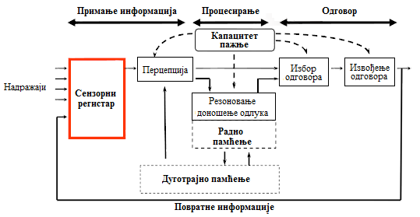
Слика 2.1. Општи облик обраде информација возача [1]
Човечији организам првенствено реагује на промену брзине, односно на трзај који се јавља када долази до убрзања или успорења. Услед реакције на инерцијалне силе јавља се ефекат потиска који осећају возачи и путници у возилу. На величину осећаја утичу антрополошке карактеристике путника, конструктивне особине возила, удобност седишта и сл. Према истраживањима, човечији организам је осетљивији на нормална убрзања која се јављају при промени брзине него на тангенцијална убрзања.
Утврђено је да готово 90% информација које су нам потребне за сигурну вожњу добијамо путем чула вида. Вид је обично прво чуло које годинама почиње да слаби. Осим што се смањује оштрина вида (посебно ноћу), старење може утицати и на периферни вид, перцепцију, брзину којом се наше око прилагођава на промену светлости. Ове промене могу отежати процену брзине и удаљености на препреку. Главне промене се дешавају у оптици ока, много мање светлости допире до фоторецептора, односно сочиво ока постаје све непрозирније, мање еластично и теже распознаје плаву боју. Тако на пример, у 60-ој години живота количина светлости која допире до фоторецептора је само 33% од количине светлости коју прима око човека старости 20 година, док је у касним 70-им годинама живота износи свега 12%. Нека истраживања су показала да је педесетпетогодишњаку потребно до 8 пута више времена да се опорави од бљеска него осамнаестогодишњаку. На слици 2.2. су приказани примери промене човечијег вида у зависности од старосног доба, [1].

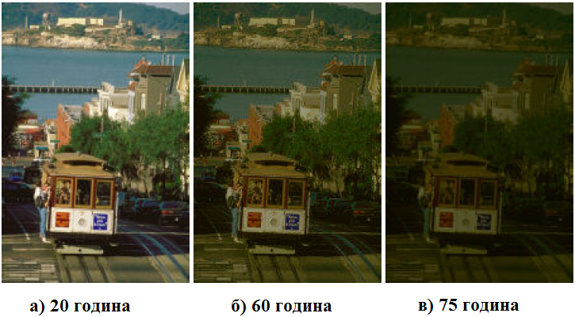

Слика 2.2Промена чула вида у зависности од старосног доба човека [1]

Ефекти оштећења чула вида код старијих особа подразумевају:
- Осетљивост на контраст - опада са годинама, а график на слици 2.3. приказује како се убрзава губитак осетљивости на контраст у односу на полазну криву човека од 20 година. Са слике се види да у 60-ој години живота овај фактор има вредност 2, а у 80-ој години износи 6. Треба напоменути да се ови подаци не односе на особе која имају нека друга оштећење вида;
- Адаптација на тамно и светло окружење - адаптација представља способност ока да се прилагоди условима средине, када се прелази из светлог у тамно окружење и обрнуто. Ова брзина опада у великој мери са старошћу;
- Перцепција (опажање) кретања - код старијих људи моћ опажања опада, нарочито у случају веома брзих и веома спорих кретања;
- Боје - затамњење оптике ока изазива промене у перцепцији ока. Код старијих возача, плава боја постаје тамнија, а такође и боје које су мешавина плаве добијају другачији изглед.
- Ограничено видно поље - са старошћу, губи се способност уочавања предмета периферним видним пољем и у том случају старији возачи имају ограничено видно поље. На пример, старији возачи имају више проблема да уоче возило које пресеца улицу или пешака који прелази улицу.
- Време реакције - старији возачи имају доста спорији одзив у изненадним ситуацијама током вожње. Ефекат старења је израженији како задатак возача постаје сложенији, чиме се продужава време потребно за реаговање.

Слика 2.3. Осетљивост на контраст зависно од старосног доба возача [1]

Постоје поремећаји чула вида који се јављају код возача без обзира на њихов узраст, а то су најчешће кратковидост и далековидост. У случају кратковидости, возачи удаљеније предмете виде нејасно и мутно, а на близину виде релативно боље. Код далековидости је обрнута ситуација, возачи удаљеније предмете уочавају релативно боље него на близину. Поред ових, постоје још и поремећаји губитка акомодације, неспособност разликовања боја, ноћна слепоћа, сужено видно поље и сл. Особе са наведеним поремећајима чула вида могу и даље бити возачи, али су у обавези да користе наочаре или контактна сочива како би делом кориговали свој недостатак.

Значај оптичке удобности нарочито је изражен у условима ноћне вожње, а као највећи проблем при ноћној вожњи наводи се ефекат бљеска. Када се око адаптира на одређен ниво светлости, извор светлости са знатно већим интензитетом светлости изазива тзв. бљесак. Последице које изазива су нелагодност, узнемиравање, а у неким случајевима се возач може тренутно "заслепети" у толикој мери да дође у ситуацију да угрози друге учеснике у саобраћају.Прилагођавање ока на бљесак је неравномеран процес. Оку је потребно неколико секунди да се адаптира, што може бити веома погубно. Иако је у већој мери присутан током ноћне вожње, бљесак може изазвати и Сунце. Контра мере, које се предузимају за смањење ефекта бљеска, у суштини обухватају смањење интензитета извора бљеска, смањење осветљења које допире до возачевог ока, повећање угла бљеска и индиректним смањивањем ефекта бљеска, [43].

- Видно поље возача

Видно поље је део простора који је сагледив једним усмереним погледом. Неоспорно је да за возача мора да буде обезбеђено изванредно видно поље, по могућности без мртвих углова. Испитивање видног поља се врши у специјалној просторији са тродимензионалним координатним ситемом, при чему је координатни почетак постављен у прописаној тачки, испред ветробранског стакла, по средини возила. Испитивање се изводи мерењем видног угла из најмање две прописане тачке са седишта возача. Процес испитивања видног поља дефинисан је стандардом европске уније 77/649 EЕC, који је допуњаван Директивама 81/643/EЕC, 88/366/ EЕC и 90/630/ EЕC. [1].

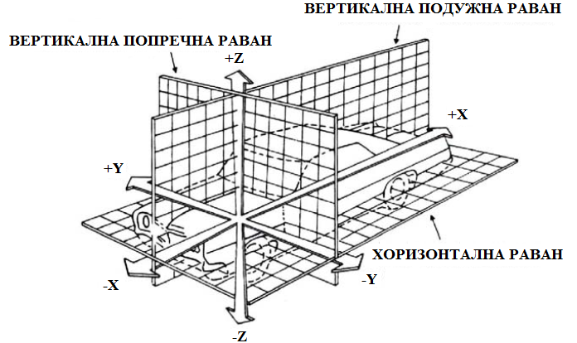
Слика 3.1. Тродимензионални координатни систем за мерење видног поља [40]

3.1. Физички модели за одређивање видног поља возача

Мерење видног поља возача је у корелацијиса положајем главе возача односно његових очију. Обзиром да постоје различите групе возача њихови положаји унутар једног истог возила могу се прилично разликовати. Овде се првенствено мисли на пол возача, затим старосну доб и њихове антропометријске карактеристике [1].

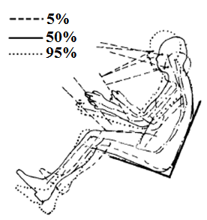
Слика 3.2. Шематски приказ возача различитих димензија у радном положају [3]

Управо из тих разлога развијен је модел возача, на бази којег су одређене карактеристичне тачке, значајне са аспекта дефинисања видног поља возача са једне стране, а развити и дефинисати стандарде који регулишу ову материју са друге стране. Такве тачке унутар једног возила су каракетристичне тачке значајне за одређивање видног поља возача али и дефинисања оптичке удобности самог возила. SAE (Society of Automotive Engineers) је усвојила алате за дизајн возила, укључујући и статистичке моделе за предвиђање положаја ока возача, локације и положаја седишта унутар возила.
Поред тога, SAE је развио и физички тродимензионални модел возача који служи за одређивање карактеристичних тачака унутар возила, као и практично дефинисање видног поља возача. Овај уређај је урађен у складу са стандардом SAE Ј826 који дефинише и прописује димензије и техничке карактеристике овог уређаја, [1].

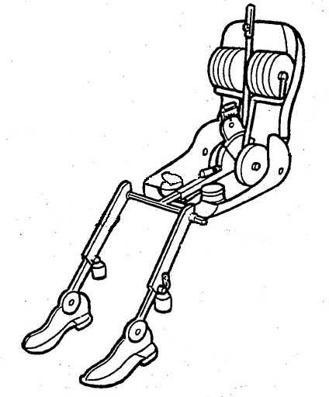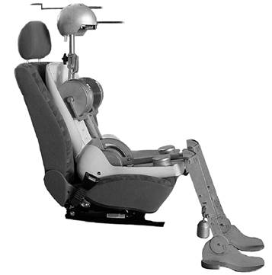

Слика 3.3. Физички модели за одређивање оперативних елемената возила [41, 42]
Модел је израђен од метала и ојачане пластике тако да може да симулира људски торзо и бутине возача као и могућност промене угла торзоа и бутне кости. Данас су све више у примени савремене лутке које применом сензорске и информационе технологије полако потискују из примене ову врсту уређаја.

3.2. Карактеристичне тачке значајне са аспекта оптичке удобности

Ради одређивања видног поља возача потебно је, на бази дефинисаних модела возача (теоријских и практичних), утврдити одређене карактеристичне тачке, дефинисати њихов положај и значај. Ту се пре свега мисли на [1]:
- референтну тачку седења (SRP тачка),
- елипсе очију,
- V тачке,
- P тачке,
- O тачке.

    - Референтна тачка седења - SRP тачка

Референтна тачка седења (Seating Reference Point) представља тачку пресека централне линије бутне кости и линије торза на средини седишта возача. То је тачка око које ротира торзо у вертикалној равни. Референтна тачка је веома значајна за пројектовање возила, укључујући и дефинисање димензија возила у које спадају: висина крова возила, удобност, прегледност, лакоћа уласка и изласка из возила [1].

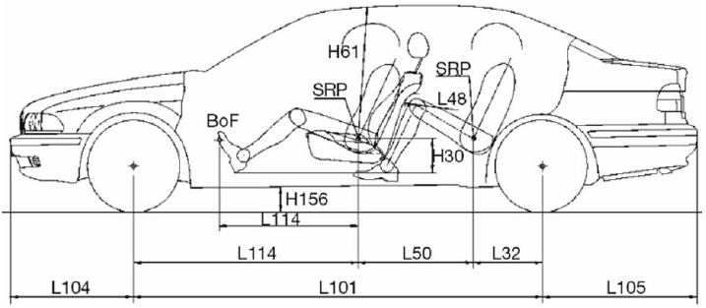
Слика 3.4. ПШематски приказ референтне тачке седења [1]

Комерцијална возила и аутобуси имају знатно виши положај SRP - тачке што директно утиче на видно поље возача, док са друге стране спортска возила имају релативно нижи положај ове тачке. Тренутни тренд код произвођача возила је такав да је положај SRP тачке виши у односу на ниво коловоза. Ова референтна тачка је веома важна јер се у односу на њу одређују сви ергономски параметри возила - положај ножних педала, точка управљача, ручице мењача као и позиције тачке ока.

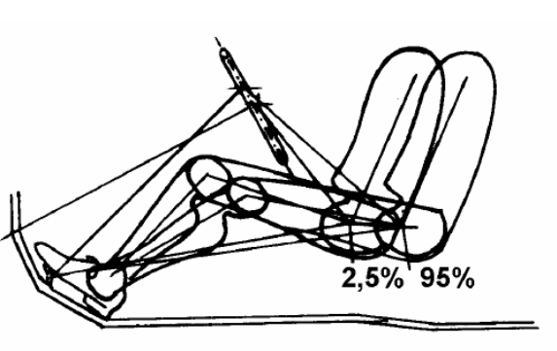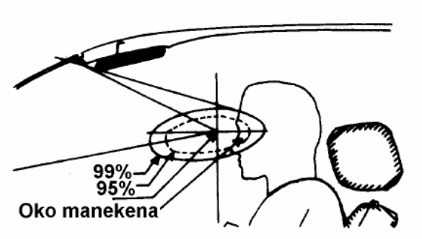

Слика 3.5. Дефинисање положаја команди у односу на точак управљача и дефинисање углова видљивости [3]

Тачке SRP и H могу се поистоветити само у одређеном положају седишта возача, јер је SRP тачка стационарна у односу на возило, док се H тачка помера у односу на возило, како се помера седиште возача. Наиме H тачка дефинише положај кука возача и може да се мења у складу са конструкцијом седишта, антропометријским карактеристикама возача и променом углова подесивих елемената у возилу и положај ове тачке је дефинисан од стране произвођача за конкретни тип возила. Положај SRP тачке специјални случај положаја H тачке.

3.2.2. Елипсе очију

Елипсе видљивости или елипса очију је алат дефинисан стандардима SAE J941 и ISO 4513, којима се описује елиптични облик кретања положаја очију возача унутар возила када посматра одређени објекат у хоризонталној равни. Елиптични облик који описује око возача је повезан са чињеницом да, ако се не мења положај седишта возача по Х оси, могућа је промена угла наслона седишта, а самим тим и линије торза, што за последицу има промену положаја главе возача напред или назад у односу на SRP. Елипсе очију представљају графички приказ статистичке расподеле положаја очију возача и користе се за анализу видног поља возача али и за дефинисање осталих елемената у возилу, [1].
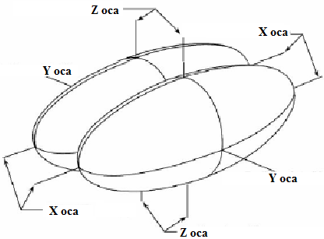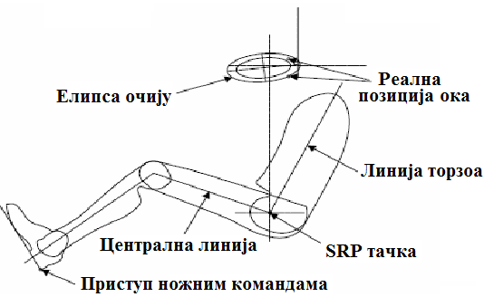

Слика 3.6. Шематски приказ елипсе очију [1]
На основу шематског приказа, може се уочити чињеница да је за одређени угао торзионе линије могуће добити различите координате положаја очију возача унутар једног возила. Уколико се наведено прикаже у координатном систему добијају се одређене координате које указују који је то угао торзионе линије најповољнији са аспекта оптичке удобности возача.

3.2.3. V тачке

Референтни положај ове тачке није једноставно одредити јер се код старих модела, за потребе одређивања границе видног поља возача полазило од тога да су очи возача апроксимиране једном тачком. Међутим ова претпоставка није давала стварну слику положаја очију возача јер оба ока нису једноставном апроксимацијом могла бити замењена једном тачком. Поред тога постоји много фактора који утичу на положај V тачке као што су различите антропометријске карактеристике возача и различити положаји седишта унутар возила. Како би се превазишао постојећи проблем, SAE је дефинисала стандард SAE Ј941 који поред осталог дефинише и поступак за одређивање ове тачке тако што је прво увела појам елипсе очију односно елипсе видљивости и унутар њих дефинисала тачке V1 и V2 (слика 3.7.). Међународни стандард ISO 4513 дефинише метод за утврђивање елипси очију и положај очију возача. Ове тачке се користе за одређивање граничног предњег видног поља возача по хоризонталној и вертикалној равни, као и за дефинисање положаја Е тачака, које се користе за одређивање углова опструкције видног поља, које стварају предњи ветробрански стубови, тзв. А стубови (слика 3.8.), [1].

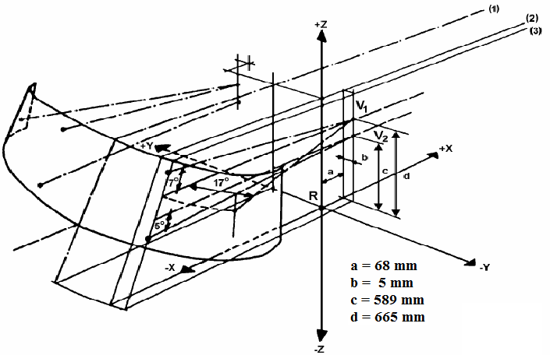
Слика 3.7. Дефинисање V тачки возила [1]

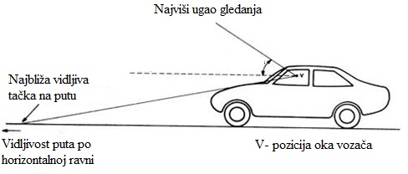

Слика 3.8. Видно поље возача по хоризонталној равни [21]

3.2.4. P тачке

Ове тачке представљају две тачке око којих ротира глава возача када он посматра неки објект у хоризонталној равни у висини очију. Користе се као помоћне тачке за одређивање тачке ока Е тачке или P_{m} тачке. Тачке Р се такође примењују за одређивање углова опструкције видног поља возача које могу створити предњи стубови возила како је раније напоменуто. Координате ових тачака су у релацији са SRP тачком и могу се представити у тродимензионалном координатном систему са центром у SRP тачки.
Тачка P₁ је значајна из разлога одређивања опструкције видног поља возача изазване предњим левим ветробранским стубом док је тачка P₂ значајна за одређивање опструкције видног поља возача са десне стране. P_{m} - тачка је тачка настала у пресеку праве линије која спаја тачке P₁ и P₂ и вертикалне равни постављене кроз SRP тачку (слика 3.9.), [1].

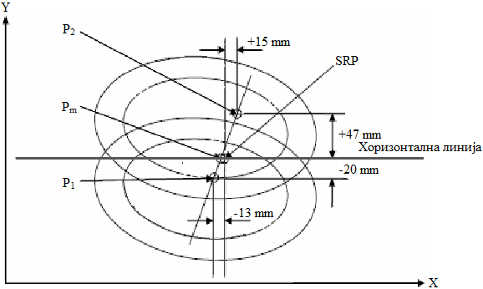
Слика 3.9.Графички приказ положаја тачака Р₁ и Р₂[1]

3.2.5. O тачке

О тачке (О_{d} и О_{е} тачке) су две тачке које се користе за одређивање задњег и бочног (латералног) видног поља возача. Ове тачке се налазе на међусобном растојању од 65 mm једна од друге и 635 mm вертикално изнад референтне тачке седења SRP. Права линија која спаја О_{d} и О_{е} тачке је нормала на вертикалну уздужну раван возила, док је центар између ове две тачке у пресеку ове линије и вертикалне уздужне равни која пролази кроз SRP тачку, [1].

3.3. Стубови возила

Стубови возила ометају возачево видно поље тако што стварају слепе тачке у којима возачи не могу да примете друге учеснике у саобраћају. Европским стандардима дефинисане су границе до којих возачево видно поље може бити ометано, односно овим стандардима је прописана методологија којом се мери опструкција видног поља, изазвана овим стубовима SAE Ј150 и EEC 77/649. Стубови возила се класификују у следеће групе:

- А стубови – на предњем делу возила (A – pillar),
- B стубови на бочној страни возила (B - pillar),
- C стубови на задњој страни возила (C - pillar),
- D стубови на задњој страни возила (D - pillar).

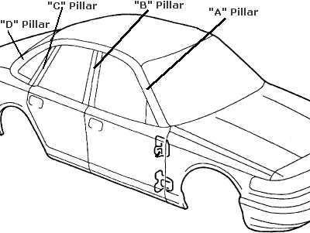

Слика 3.10. Стубови на возилу [1]

Постоји неколико метода на основу којих је могуће измерити видно поље возача. Субјективна метода подразумева насумично изабраног посматрача који описује поглед из возила. У другој методи, уместо посматрача користи се камера постављена тако да симулира положај возачевих очију и омогућује константно снимање видног поља. Трећа техника користи светлосни извор који представља возачеве очи тако да објекат на возилу који омета видно поље возача ствара сенкукоју је могуће измерити у одређеном референтном систему постављеном око возила.
У данашње време за одређивање видног поља возача углавном се користе новије технике као што су компјутерске виртуалне ситуације које симулирају унутрашњост возила и поглед из њих, као и праћење ока возача, како би се одредио ергономски положај возача са аспекта оптичке удобности. Визуални захтеви су подједнако важни као и захтеви безбедности и удобности и неопходно их је међусобно уклопити. Из тог разлога је неопходно да визуелни захтеви који се постављају пред возило буду познати у процесу пројектовања возила, како би се избегле сложене модификације након тога. Најважније је да положај и дебљина предњих ветробранских стубова мора бити у корелацији са крутошћу целе шкољке, јер заједно са кровом штите возача и путнике приликом саобраћане незгоде. Приликом конструкције возила треба водити рачуна, да углови опструкције видног поља изазваних овим стубовима треба да буду што је могуће мањи, а да се при том сачува крутост каросерије возила. Највћи утицај на предње видно поље возача имају А стубови због конструктивних карактеристика. У односу на старије моделе постоје значајне разлике у конструкцији А стубова код новијих типова возила. Ова промена се углавном огледа у томе да новија возила имају дуже предње ветробранске стубове, постављене под већим углом нагиба, затим веће углове опструкције видног поља и мање растојање између ових стубова и тачака очију. За сада нема јасних квантификација које могу да повежу геометријски облик стубова са побољшањем визуелног поља возача.

3.1.1. Систем Serravista

Један од програма побољшања видног поља возача чије је смањење настало због стубова на возилу, је програм Serravista. То је оптички сигурносни систем који се уграђује на предње ветробранско стакло. Основни циљ система јесте да прелама светлост на такав начин да побољшава видно поље возача и максимално смањује слепе зоне, изазване предњим ветробранским стубовима. Ово помаже возачу да уочи предмете и објекте које у датом тренутку возач не може да види због предњих ветробранских стубова.

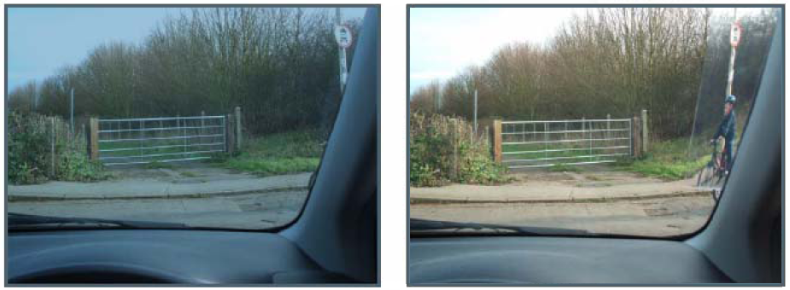

Слика 3.11. Видљивост из возила са и без примене система Serravista [1]

3.3.2. А стубови (А pillar) - на предњем делу возила

Највећи значај у разматрању видног поља возача имају А стубови који у конструкцијском погледу могу бити доста различити. Овде се пре свега мисли на димензије ових стубова.
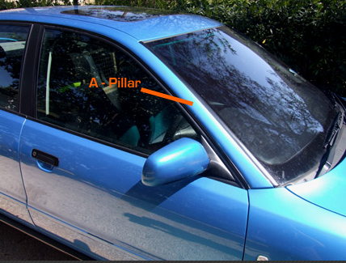

Слика 3.12. Најчешћи пример А стуба (А pillar) на путничком возилу [23]

Са аспекта безбедностивозила пројектанти возила ове стубове конструишу да буду што је могуће јачи, а што се на једној страни постиже стубовима већих димензија, док са друге стране овакви стубови утичу на повећање опструкције видног поља возача. Различите студије показују да готово једна трећина циљева која се нађу у зони предњих стубова не буде примећена. Директива 77/649/ EEC се управо бави опструкцијом видног поља возача изазвану овим стубовима и прописује методе којима се процењује утицај ових стубова на видно поље возача, [1].
На слици 3.13. је приказан поступак одређивања углова опструкције настали присуством предњих стубова (А стубова) као доминантних препрека у фронталном видном пољу возача.
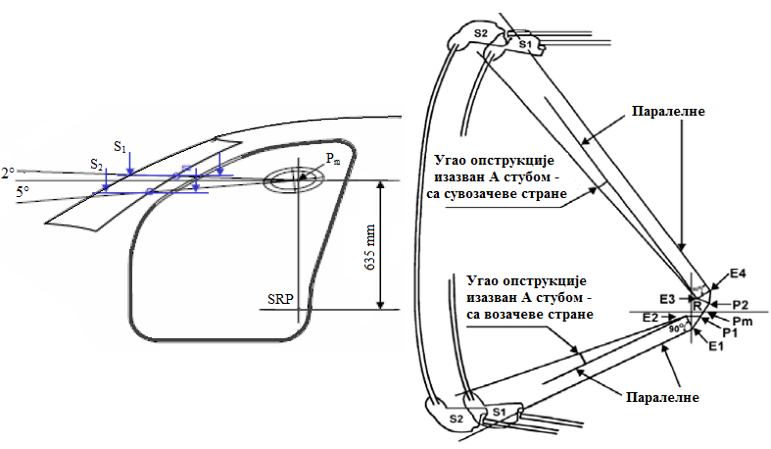
Слика 3.13. Графички приказ одређивања углова опструкције предњих стубова [1]
Две линије вида тангирају предње стубове по углом од 2° и 5° и кроз ове тачке се могу поставити две хоризонталне равни S₁ и S₂ које пресецају предње стубове, формирајући тако две површине S₁ и S₂. Линија која спаја тачке Е₁ и Е₂ се ротира око тачке Р₁ све док не заклопи угао од 90° са тангентом која полази из тачке Е₁ и тангира ивицу површине S₂ предњег стуба на возачевој страни. Линија паралелна овој тангенти повучена из тачке Е₂ и тангента повучена из тачке Е₂ која тангира ивицу површине S₁ заклапају угао који одговара углу опструкције на возачевој страни. Исти поступак се понавља и за одређивање опструкције видног поља на сувозачевој страни, [1].

3.3.3. B стубови (B pillar) - на бочној страни возила

B стубови су доста значајан елемент при дефинисању видног поља возача, а поготово са аспекта бочне видљивости. Такође, ови стубови служе да се додатно ојача средишњи део возила који је уједно и најслабији. Самим тим имају важну улогу у заштити путника уколико дође до саобраћајне незгоде у којој је настрадао бочни део возила.

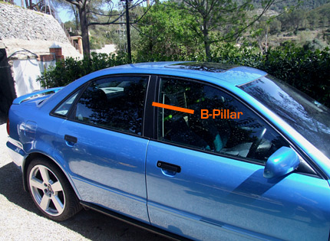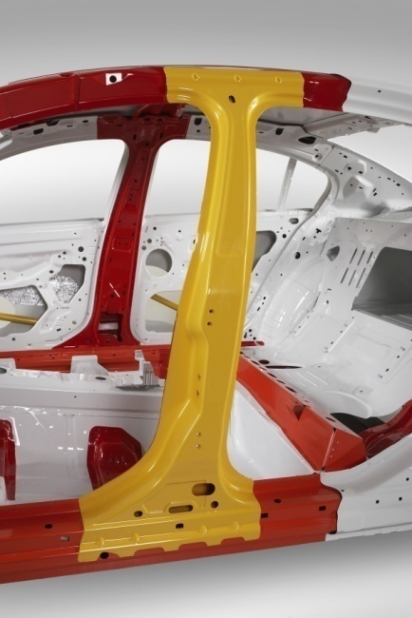

Слика 3.14. Положај В стуба (B pillar) [24]

3.4. Слепе тачке на возилу

Под појмом слепих тачака на моторним возилима (енг. Blind spot) се могу подразумевати зоне пута која се не могу уочити приликом вожње када је пажња возача усмерена на тзв. предње видно поље, тј. када возач гледа напред или када возач своју пажњу усмери на унутрашње огледало као и бочна огледала. Термин слепе тачке није баш адекватан обзиром да су овде у питању одређене површине које нису покривене унутрашњим или бочним огледалима па се користи и термин слепе зоне, [1].
Подручја која се повезују са слепим тачкама на возилу, су подручја у задњем делу возила која није могуће обухватити унутрашњим огледалима као и подручја која се налазе иза бочних огледала, а такође нису обухваћена у оквиру њиховог видног поља.Ово је нарочито заступљено код случајева прилазу возилу са бочне стране (промена саобраћајне траке или радње претицања возила) и кад такво возило западне у слепо подручје возач није у могућности да примети овакво возило користећи само систем огледала на возилу. Такође остала подручја која се могу подвести под термин „слепе зоне" су она која се налазе испред и иза возила, а која због саме конструкције возила, онемогућавају да се одређени предмети због своје висине не могу приметити из самог возила.
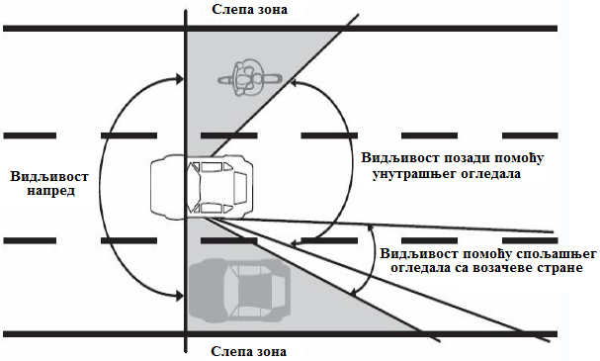

Слика 3.15. Слепе зоне код путничких возила [1]

Објекти који се налазе у зонама које могу бити ометани бочним стубовима на возилу (средњи и задњи) се такође могу подвести под слепе зоне у којима возач не може да примети остале учеснике у саобраћају, приказано на слици 3.16.

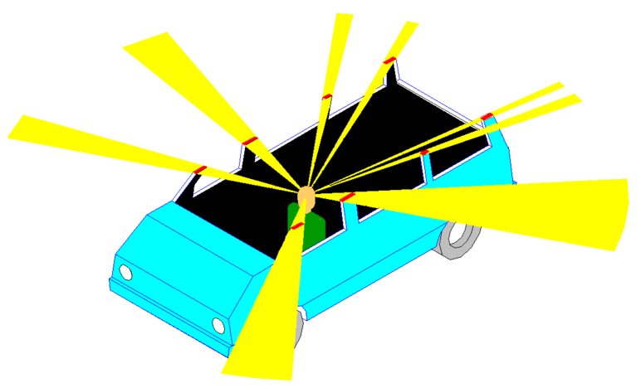

Слика 3.16. Слепе зоне проузроковане стубовима на возилу [1]

3.4.1. Утицај типа возила на појаву слепих тачака

Код возила већих димензија јавља се већа површина слепих зона, нарочито у областима иза возила. На пример, слепо подручје иза комби возила може у појединим случајевима да "сакрије" део возила, док код већих возила, нарочито камиона и тегљача са полуприколицом може да сакрије читаво путничко возило. У САД-у се годишње догоди око 50 случајева гажења људи приликом кретања возила уназад услед неуочавања приликом обављања овакве радње. Као једна од мера спречавања оваквих случајева јесу и натписи који упозоравају возаче и остале учеснике у саобраћају да се не крећу сувише близу иза ових возила. Велика возила такође имају много веће предње и бочне слепе зоне, поред задње слепе зоне, а што је опет у директној вези са самом констукцијом возила и положајем возача у односу на ниво пута.
За решавање проблема опструкције видног поља данас се на тржиштиу могу наћи различити производи. "Spot mirrors", тзв. сферична огледала, је најчешће коришћен модел за решавање проблема слепих зона. Ова огледала значајно повећавају бочно и задње видно поље возача, док њихова конкавна или конвексна конструкција има велики утицај на оптичке особине огледала. Нове технологије користе асферична огледала како би постигли максималну елиминацију слепих зона уз узастопну минимизацију дисперзије светлости чиме се повећава видно поље возача од 1,4 до 1,7 пута.
Возила новијих генерација су опремљена камерама које се налазе иза возила и које пројектују слику на монитор смештен у зони предњег видног поља возача. Овај тип технологије је значајан посебно код великих возилакод којих због конструктивних карактеристика возач не може да види шта се дешава иза возила. Помоћу ових камера возач има прегледност иза возила, а да не мора да скреће поглед на бочна огледала или без потребе да окреће главу, [1].
Директива 2003/97/ЕC прописује побољшани систем ретровизора за сва возила већих димензија. Ова директива је спроведена у две фазе што је приказано на слици 3.17.

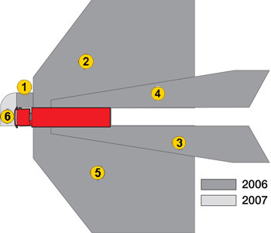
1 - огледало класе V
2 - огледало класе IV
3 - огледало класе II
4 - огледало класе II
5 - огледало класе IV
6 - огледало класе VI

Слика 3.17. Систем ретровизора прописан Директивом 2003/97/ЕC [27].
Циљ ове Директиве је да се знатно смање слепе тачке, односно области које возач не може да види из свог седишта, било директно или помоћу огледала. Захваљујући новим облицима огледала, повећава се видно поље тако да слепе зоне на бочној страни практично нестану. Главни и широкоугаони ретровизори су интегрисани у истом кућишту, што побољшава аеродинамику возила. Веома битна новина је предњи ретровизор који се налази на сувозачевој страни и даје возачу значајно побољшан поглед на подручје непосредно испред кабине. Људи и објекти који су раније били невидљиви, или тешко видљиви возачу само у кривинама, могу сада поуздано да се виде. Директива је допринела побољшању безбедности на путевима, посебно у локалном саобраћају где су возачи под сталним притиском. Ово огледало испуњава у потпуности захтеве Директиве и зато се често назива ЕУ огледало, [27].

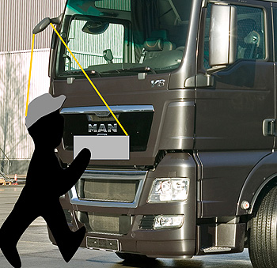

Слика 3.18. – ЕУ ретровизор [27].

4. Елементи возила значајни са аспекта оптичке удобности

На тржишту данас је присутан велики број возила различитог типа. Како би одговорили на захтеве потрошача, а истовремено пројектовали аутомобил који испуњава захтеве који произилазе из законских ограничења, пројектанти аутомобила су суочени са два међусобно супротна захтева. Да би се задовољила безбедност путника потребна је јака и издржљива каросерија, сигурносно ветробранско стакло, безбедан положај возача унутар возила итд. Док се захтеви потрошача односе на савремен изглед возила, велике стаклене површине, информационе технологије унутар возила итд.
Унутрашња ергономија возила је данас саставни део пројектовања возила. Унутрашњост возила подразумева бројне елементе који се налазе у самом возилу а омогућавају безбедност вожње и путника: плафон и бочне површине возила, симболи, контролна светла, брзиномер и остали инструменти (на пример унутрашњи и спољни термометар, сат, мерач количине горива итд.), управљачки уређај и подешеност управљача возачу, унутрашња заштита путника код судара (ваздушни јастуци), сигурносно ветробранско стакло итд. Поред ових елемената који су значајни са аспекта унутрашњег уређења возила, на оптичку удобност утичу и поједини елементи на возилу који не би могли да се сврстају у унутрашњост возила, а ту се пре свега мисли на фарове и светлосну сигнализацију као и бочна огледала на возилу, [1].

4.1. Фарови и светлосна сигнализација

Системи фарова и светлосне сигнализације обухватају сва светла на возилу, односно дуга светла, оборена светла у случају мимоилажења са другим возилом, предња и задња светла за маглу, предња и задња позициона светла, а код теретних аутомобила и габаритна светла, затим стоп светла, показивачи правца кретања и са њима сигурносна паркирна светла, светла регистарске таблице и светла за вожњу уназад. Њихов положај на возилу је приказан на слици 4.1. [8].
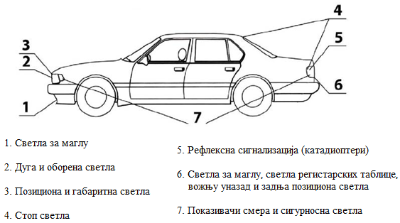
Слика 4.1. - Елементи светлосне сигнализације [1]
Сходно прописима, на возилима смеју да се користе само од прозвођача прописани и хомологовани светлосни уређаји и делови (сијалице, рефлексни заштитници сијаличних пакета). Регулативе којом је дефинисана ова област дата је Правилником ECE R21 и Правилником о подели моторних и прикључних возила и техничким условима за возила у саобраћају на путевима.
Исто тако ECE правилником је регулисан квалитет сочива као и боја светла. На пример, до доношења ECE правилника, француска возила су имала светла жуте боје, што је објашњавано краћом таласном дужином светлосног зрака. Према ECE правилнику светла сада морају бити искључиво беле боје. Међународне регулативе које дефинишу уређаје и делове за светла и сигнализацију су ECE 1 до 8; 20; 31; 48; 65; 77.
Јачина светала је законска регулатива и у Републици Србији је регулисана Законом о безбедности у саобраћају, односно правилником технички услови којима морају одговарати поједини уређаји на возилима.
Нарочит проблем приликом конструисања и дизајнирања светлосно сигналних уређаја на возилу, а превасходно светала за осветљавање пута представља проблем заслепљивања односно проблем бљеска, што је карактеристично за ноћне услове вожње. Овде је акценат стављен на ноћну вожњу иако не би требало занемарити овај ефекат и у дневним условима с обзиром да је у већини земаља Европске уније законска обавеза вожња возила са укљученим светлима. Мере које могу да се спроведу како би се овај феномен свео на минималну могућу меру су:
- Смањење интензитета извора бљеска,
- Смањење осветљења које допире до возачевог ока,
- Повећање угла бљеска и
- Индиректно смањивање ефеката бљеска.
Неке од ових мера захтевају законску регулативу коју може да пропише само држава док друге могу да се примене код произвођача аутомобила и возача. Мере које захтевају учешће државе обухватајупримену стандарда за фарове, промене у фотометријској расподели снопа и сл.Мере које могу да се примене у индустрији возила подразумевају нпр. промену висине фарова,кориговање боја фарова,употребу адаптивних фарова и сл., док мере које могу да примене возачи су смањење ноћне вожње, коришћење наочара за ноћну вожњу, примена анти-рефлексионих огледала (огледала са заштитом од бљеска) и сл. [1].
Фарови на моторним возилима најчешће се састоје од три основне компоненте [2]:
- Сијалице,
- Рефлекторa,
- Сочива.
Сијалица као извор светлости емитује светлост која није усмерена. Управо рефлектор фара има задатак да емитовану светлост концентрише у виду паралелних зрака светлости. Након тога, сочива треба да усмере овако формиране паралелне зраке светлости на жељену површину. Код савремених возила улогу сочива преузео је рефлектор који има могућност усмеравања светлосних зрака на жељено подручје.

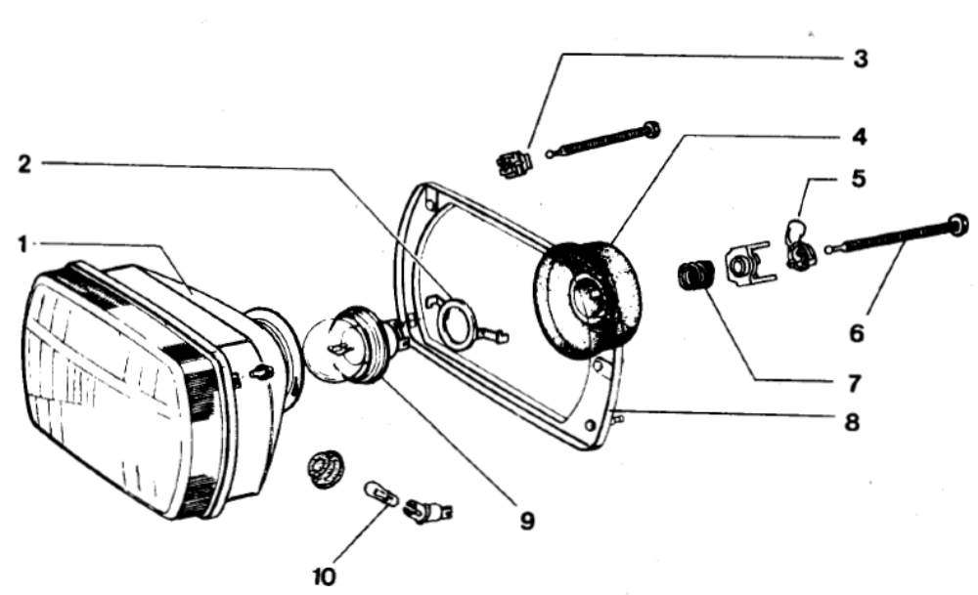

Слика 4.2. – Фар и елементи фара [28]

На слици 4.2. приказан је фар са елементима аутомобила „Yugo корал 55“: 1 – склоп фара, 2 – осигурач за фиксирање сијалице, 3 – криласта копча, 4 – заштитна гума сијалице, 5 – преклопник за подешавање склопа светла према оптерећењу возила, 6 – вијак за подешавање, 7 – опруга, 8 – носач фара, 9 – сијалица дугог и средњег светла, 10 – сијалица позиционог светла.

4.1.1. Сијалице

Основни делови конвеционалне сијалице су стаклена крушка, ужарена нит, грло сијалице и конектор (слика 4.3.). Састоји се од волфрамове нити која одаје светлост када кроз њу протиче струја. С обзиром на то да је, управо због сепарације поменутих честица волфрама са нити на унутрашњу стаклену површину, интезитет светлости и животни век конвеционалне сијалица ограничен, овај тип сијалица се све више избацује из употребе и сијалице на моторним возилима се замењују халогеним. Поред тога још један недостатак и разлог више за њихово све мање коришћење јесте врло мала ефикасност која се огледа у интензитету емитоване светлости која директно зависи од топлоте која се генерише.

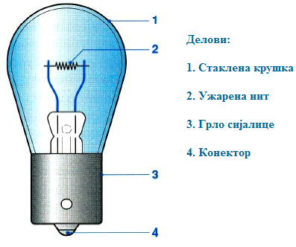
Слика 4.3. - Сијалицa са ужареном нити [19]

Халогене сијалице су такође сијалице са ужареном нити, па користе принцип термичког зрачења при генерисању светла. Додатак халогенида (бром, хлор, флор и јод) пуњењу готово потпуно спречава црњење балона сијалице, чиме се одржава готово константан светлосни флукс кроз цели век трајања. Због тога је могуће направити балон пуно мањих димензија, с вишим притиском пуњења, чиме се додатно повећава искористивост инертних гасова у пуњењу – Kryptona и Xenona. Такође, могуће је ужарену нит загрејати на пуно вишу температуру, чиме се подиже светлосна искористивост (ово није било могуће код стандардне сијалице због појачаног испаравања Wолфрама при вишим температурама).
Халогене сијалице (H1, H3, H7 и HВ4) имају само једну ужарену нит и оне се користе као сијалице за оборена светла и светла за маглу. Код халогене сијалице типа H4, која је приказан на слици 4.4, постоје две такве нити које могу да обезбеде наизменично стварање ниског и високог светлосног снопа, а служе за кратка и дуга светла.
Основне предности халогене сијалице у односу на конвенцијалне су: већа светлосна искорисивост, дужи век трајања, оптимална контрола светла, мале димензије, константан светлосни флукс током века трајања и виша температура боје (сјајно бело светло), [30].
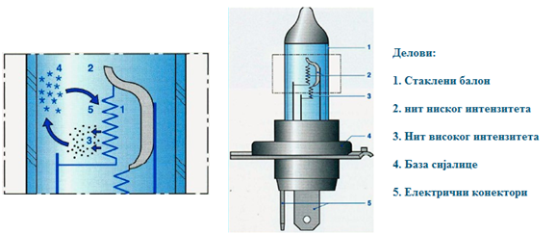

Слика 4.4. Приказ и реакција унутар халогене сијалице H4 [19]
4.1.2. Рефлектори

Праве се од челика или пластике. Пластични рефлектори се праве инјектовањем у калупе, при чему није потребан посебан третман против корозије. Могу се обликовати са много већом прецизношћу, [2]
Рефлектори који се користе на предњим фаровима су углавном параболични, биофокални или хомифокални. Задатак рефлектора је да емитоване зраке усмери и формира сноп концентрисане светлости. Релативни положај сијаличног влакна у односу на рефлектор је врло битан, што је и показано на слици 4.5. Прво, извор светлости је у централној тачки, па ће рефлектовани светлосни сноп бити паралелан главној оси. Ако је сијалично влакно између централне тачке и рефлектора, рефлектовани светлосни сноп ће се разићи односно ширити према споља дуж главне осе. Алтернативно, уколико се сијалично влакно налази испред централне тачке, рефлектовани сноп светлости ће конвергирати ка централној оси, [2].

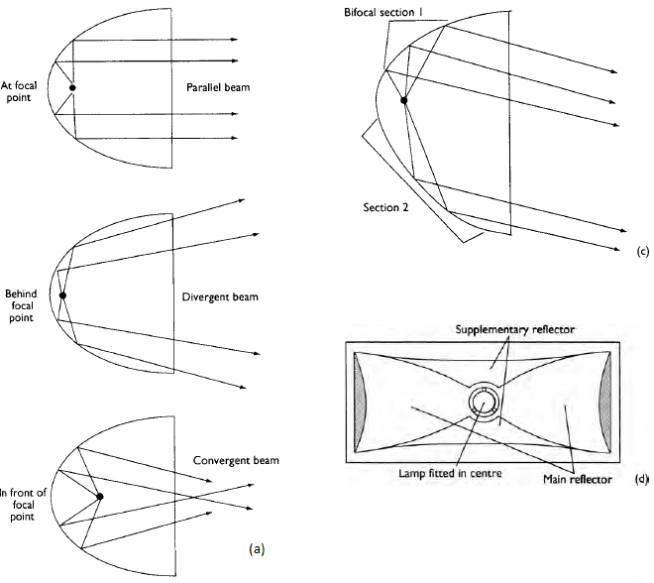
Слика 4.5. Релативни положај сијаличног влакна у односу на рефлектор [2]

Рефлектор је углавном слој сребра, хрома или алуминијума смештен на глатку исполирану површину као што је месинг или стакло. Централна тачка рефлектора зове се пол, а линија управна на површину пола је главна оса. Ако се светлосни извор креће дуж ове линије, тачка ће бити тамо где емитована светлост производи одбијен сноп светлости паралелан са главном осом. Ова тачка је поната као централна тачка (жижа), а њено растојање од пола као жижна даљина.

Параболични рефлектори

Параболчни рефлектор има карактеристике одбијених зрака паралелних главној оси када се извор светлости налази у централној тачки, без обзира где зраци падну на рефлектор. Због тога производи оштри паралелни рефлектовани сноп светлости константног интензитета осветљења. Са параболичним ферлектором, већина светлосних зрака који потичу од сијалице је рефлектовано, а само мала количина директних зрака се шири попут залутале светлости, [2].
Интензитет рефлектоване светлости је јачи у близини осе зрака. Интензитет светлости опада од центра снопа светлости ка његовим ивицама. Уобичајни склоп сијалице и рефлектора је приказан на слици 4.6. Ови фарови производе лепе оштре ивице светло/тама на крајевима емитованог снопа светлости.

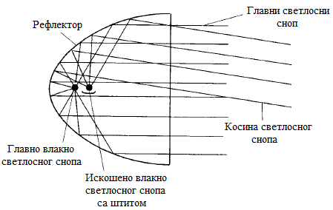
Слика 4.6. Формирање обореног снопа светлости помоћу влакна са заштитом [14]

Бифокални рефлектор

Састоје се из два рефлектора са различитим централним тачкама, што помаже да се искористи удари светлосног снопа у области рефлектора ближе ивици. Параболични део у области ближој ивици је дизајниран да одбије светлости у област непосредно испред возила. Ова техника није погодна за сијалице са два влакна, па се због тога користи само на возилима са системом са 4 фара. [2]

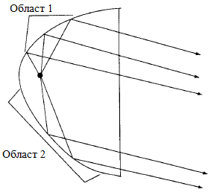
Слика 4.7. Бифокални рефлектор [2, 14]

Хомифокални рефлектори

Ови рефлектори се састоје из великог броја области, при чему све имају заједничку централну тачку. Овај дизајн омогућује краћу централну дужину, а самим тим ће и светлосни сноп имати мању дубину. Ефективни светлосни флукс је такође побољшан. Ови рефлектори се могу користити и са сијалицама са два влакна. Светлост из главне области рефлектора емитује нормално дуго осветљење, а помоћни рефлектори побољшавају осветљеност области непосредно испред возила и бочне области. Изглед рефлектора дат је на слици 4.8.
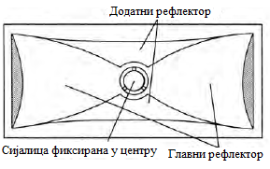
Слика 4.8. Хомифокални рефлектор [14]

Полу-елипсоидни рефлектори за предња светла (PES - Poly Ellipsoidal System)

PES систем осветљавања је први изумео и применио Bosch 1983. године. Емитована светлост је једнака или боља од светлости која је емитована конвенционалним сијалицама, али са површином фарова мањом од 30 cm². Ово је постигнуто коришћењем CAD елиптичних рефлектора и одговарајуће оптике. Најновији PES плус систем, који се користи за велика возила, је унапредио осветљење области у близини испред возила. Ова светла користе само сијалице са једним сијаличним влакном.
Овај систем предњих светала користи оптику слика да унапреди техничке перформансе конвенционалних система, тако што обједињују шаблоне за дистрибуцију светла са конвенционалним сијалицама. Заједно са конвенционалним јаким сноповима светла, бочним лампама и PES лампама за маглу, PES предња светла представљају склоп који не заузима више од 80 mm по висини.

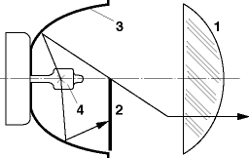
Слика 4.9. PES рефлектор (1-сочиво, 2-екран, 3-рефлектор, 4-лампа) [2]

У овим лампама, део за емитовање светлосног снопа може бити конфигурисан тако да се околина сочива такође користи за сигналну слику. Ово проширење сигналне слике се пре свега користи са малим пречницима сочива како би смањили одсјај за надолазећи саобраћај. Прстенасти рефлектор користи онај део светлости који није откривен од стране PES рефлектора и усмерава га напред поред сочива. Унутрашњи екран, који спречава директан поглед на лампу, може бити дизајниран као сочиво или делимично метализиран екран. На слици 4.10. под а) је приказан PES рефлектор, под б) PES са прстенастом параболом и сочивима, а под с) PES са прстенастом параболом и делом метализираном цеви, [2].
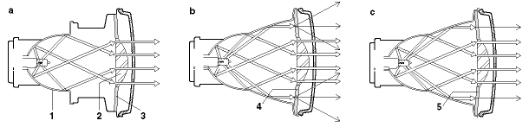
Слика 4.10. PES рефлектори [14]

Litronic системи

Литроник (Light-Electronic) систем са ксенонским лампама на гасно пражњење као централним елементом, генерише високе нивое интензитета осветљења са минималном потребномо површином за уградњу. Ова чињеница је врло битна јер ови системи су идеални за уградњу на возила са малим аеродинамичним предњим делом, [2].
Друга генерација ових лампи на гасно пражњење су:
- D2S лампе за PES дизајн
- D2R лампе
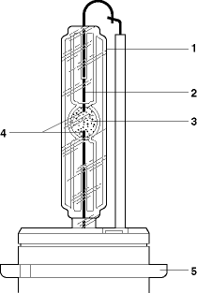
Слика 4.11. D2S лампе са гасним пражњењем (1-UV сијалица са инертним гасом, 2-изоловани прикључак3-комора за пражњење, 4-електроде, 5-основа лампе ) [2]

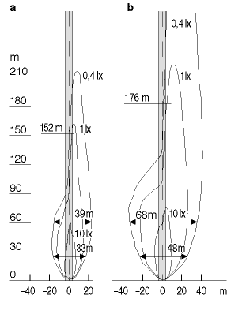
Слика 4.12.Шаблони за емитовање светлости: а) PES халогене лампе, b) PES D2R литроник лампе
Саставни део лампи је пригушницакоја је одговорна за активирање и надгледање лампи. Њена функција укључује:
- Паљење гасног пражњења ( напон 10 - 20 kV)
- Регулација снаге у фази загревања лампе
- Регулисано напајање у континуалном раду

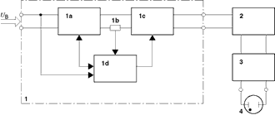
Слика 4.13. Пригушницаза 400 Hz наизменичне струје и пулсног паљења сијалице (1-ECU 2-јединица за паљење 3-утичница лампе 4-D2S лампа ) [2]

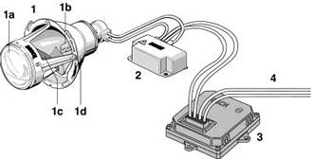
Слика 4.14.Компоненте ПЕС система: 1-главна лампа (1а – сочива 1b – Д2С лампа 1c - екран 1d - рефлектор), 2-јединица за паљење, 3-ECU, 4- електрични сиситем ка возилу [30]

Литроникова почетна област примене су била оборена светла високих перформанси у фаровима правоугаоног облика, где је истовремено радио са специјално дизајнираним халогеним дугим светлима. Овај дизајн је омогућио коришћење ширих шаблона за осветљење ивица кривина и ширих путева. Овим дизајном је значајно побољшана прегледност и сналажење возача у тешким условима вожње и условима временских непогода. Усклађеност са ECE-R прописима је остварена опремањем ЛИТРОНИК лампи са вертикалном контролом циља и системом за аутоматско чишћење фарова, који у свеком тренутку омогућава максимално искоришћење проширеног опсега осветљености.
Литроникова почетна област примене су била оборена светла високих перформанси у фаровима правоугаоног облика, где је истовремено радио са специјално дизајнираним халогеним дугим светлима. Овај дизајн је омогућио коришћење ширих шаблона за осветљење ивица кривина и ширих путева. Овим дизајном је значајно побољшана прегледност и сналажење возача у тешким условима вожње и условима временских непогода. Усклађеност са ECE-R прописима је остварена опремањем litronic лампи са вертикалном контролом циља и системом за аутоматско чишћење фарова, који у сваком тренутку омогућава максимално искоришћење проширеног опсега осветљености.

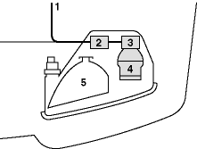

Слика 4.15.Правоугаони систем фарова са litornicom: (1- електрични систем возила, 2- ECU, 3- јединица за паљење са конектором за лампе, 4- оптика фарова са лампама на гасно пражњење, 5- халогени дуги сноп) [30]

Bi-Litronic "Reflection"

Bi-Litronic је посебан систем . Он дозвољава и ниском и високом снопу светлости да буде генерисан од стране система двоструких фарова који користи смо једнун лампу са гасним пражњењем.
Предности:
- Ксенонска светла при коришћењу дугих светала
- Визуелно вођење кроз континуално пребацивање дистрибуције светлости са оборених на дуга
- Слободно смањење потребног простора у поређењу са системима са четири коморе
- Нижи трошкови кроз коришћење само једне лампе и пригушне јединице.

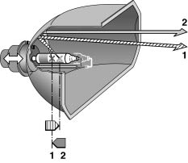
Слика 4.16. Bi-Litronic рефлектори (1- оборена светла, 2- дуга светла) [2]

Bi-Litronic “Projection”

Bi-Litronic "Projection" систем је базиран на PES Litronic фаровима. Ксенонска светла су доступна и као дуга светла. Са сочивом пречника 60 и 70 mm, Bi-Litronic "Projection" систем омогућава тренутно најкомпактнији систем фарова са комбинацијом дуга/оборена светла и у исто време изузетном светлосном ефикасношћу.

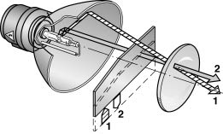
Слика 4.17. Bi-Litronic Projection: 1- оборена светла, 2- дуга светла [2]

4.1.3. Сочива

Велики део сочива је произведен коришћењем стакала високе чистоће (без мехурића и трагова) . У току процеса моделирања приоритет је на квалитету површине у циљу спречавања нежељеног преламања светлости на горе. Врста и конфигурација сочива зависи од величине рефлектора и централне дубине, као и жељеног шаблона за емисију светла. Уз побољшања у математичким методама могуће је извести предње фарове са потпуном дистрибуцијом светлости коју одређује рефлектор, [2].
Добра предња светла би требала да имају добар централни сноп светлости који досеже далеко, око кога је светлост емитована хоризонтално и вертикално у циљу што веће осветљености пута. Формирање снопа светлости се може у многоме побољшати пропуштањем светлости кроз провидан блок сочива. Задатак сочива је делимична прерасподела рефлектованог светлосног снопа и осталих праволинијских зрака, у циљу боље целокупне осветљености пута са минималним одсјајем, дато на слици 4.18.
Сочива раде на принципу преламања - тј. промена смера светлосних зрака при проласку кроз транспарентну средину као што је стакло (пластично на новијим верзијама фарова). Стаклена сочива и предња маска фарова су подељени на велики број малих четвороугаоних облика, свака зона формирана у облику призме. Облик ових делова је такав да при проласку скоро паралелних зрака кроз стакло, сваки елемент сочива по на особ мења смер зрака у циљу добијања боље укупне пројекције светлости.

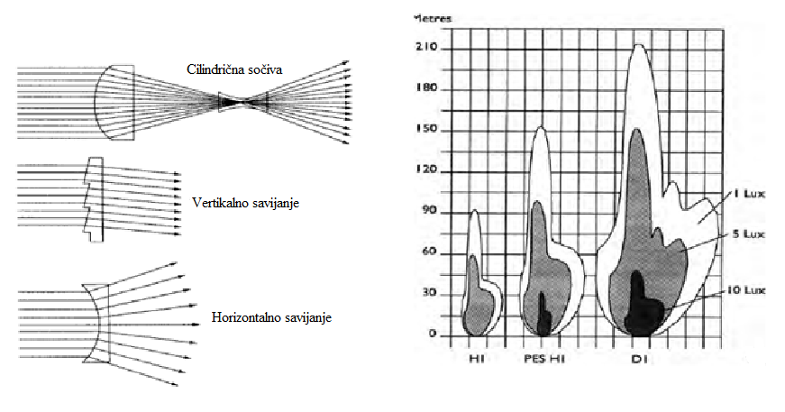
Слика 4.18. Одбијање снопа светлости по проласку кроз сочиво [2, 14].

4.2. Ветробранско стакло и стаклене површине на возилу

Добра прегледност и видљивост зависе како од оптичких особина тако и од облика стакала. Сигурносно стакло, које се према прописима, искључиво сме користити на моторним возилима не сме да врши преламање светлости чиме би се деформисао визуелни утисак који прима возач. Под уређајима на возилима који омогућавају нормалну видљивост у саобраћају на путу, подразумевају се: ветробран и спољни прозори, уређај за брисање ветробранског стакла (брисачи ветробрана), уређај за квашење спољне стране ветробранског стакла (перач ветробрана), огледало које возачу омогућава осматрање пута и саобраћаја (возачко огледало), пропустљивост светлости и немогућност разлетања код прскања. Централно место свих стаклених површина на возилу заузима предње ветробранско стакло, које има доминантан утицај на предње видно поље возача. Испитивања су показала да је 66% учесника у саобраћајним незгодама излетело кроз стаклене површине и задобило теже повреде него да је остало у возилу [1].
Највећи проблеми који се данас јављају код пројектовања возила је на који начин обезбедити видно поље возача у опсегу од 180° кроз предње ветробранско стакло, а да се притом задовоље сви услови крутости каросерије. Да би се ово постигло најбоље би било да је предња страна возила комплетно урађена као једна стаклена површина без потпорних стубова чиме се у потпуности задовољава услов за опсег од 180° предњег видног поља возача. Елиминацијом предњих ветробранских стубова се у значајној мери нарушава крутост каросерије возила као једног од битнијих елемената активне безбедности возила. За сада нема адекватних алтернативних решења којима би се елиминисали ови проблеми тако да се у блиској будућности не могу очекивати возила која на себи немају уграђене потпорне стубове који носе кровну површину. У циљу решавања овог проблема иде се на смањење димензије стубова али до те мере да обезбеде довољну крутост приликом превртања возила.
У последњих неколико година дошло је до значајног технолошког напретка у производњи ауто-стакала. Разлози за интензиван рад на овом развоју свакако су деловање на основне карактеристике: смањење тежине, побољшање нивоа пасивне безбедности, заштита од УВ зрачења, побољшање нивоа заштите од буке и вибрација.Најновији тренд у аутомобилској индустрији је да се и бочно и задње стакло на возилу производе од вишеслојног EPG (Enhanced Protective Glass) стакла последње генерације које значајно смањује ниво буке која продире у возило.
Ова стакла имају исту дебљину као и класична стакла, али су и до 10 % лакша. Преко 50 % свих крађа на возилима обавља се тако што се разбија бочно стакло. EPG стакла довољно су отпорна да могу да издрже интензивне покушаје ломљења чак 20-30 секунди што је довољно (према полицијским истраживањима) да натера и најупорнијег криминалца да одустане од крађе.
Идеја о производњи ламинираног сигурносног стакла у аутомобилској индустрији потиче још из давне 1904. године, од патента Džona Vuda. Први међуслој био је направљен од природне смоле дрвета. Даљем развоју битно је допринео Douard Benediktus који је употребио желатин за боље пријањање слојева. Његов патент задржао се дуго година под називом Triplex и првобитно се користио у производњи гас-маски и у авио-индустрији. Године 1938. Monsanto патентирао је стакло под називом Saflex које се са мањим модификацијама задржало до данас.
Ламинирано стакло је врста сигурносног стакла које се добија када се два или више слојева стакла (између којих се налази сигурносна фолија која приликом лома стакло држи у целини) споји под притиском и температуром у пећи за ламинирање. Чак и кад се поломи стаклени слој остаје нераскидиво везан за пластични слој, за разлику од класичног стакла које се распада у хиљаде делова. Ова стакла представљају значајан елемент пасивне безбедности путника.
Класично стакло је пројектовано тако да при удару прсне у хиљаде комада, што имплицира да у случају судара на месту бочног стакла остаје незаштићен отвор кроз који могу да улете разни објекти и нанесу повреде путницима. Код EPG стакала битно је умањена ова опасност, а готово потпуно је искључена могућност повреда услед удара камена.
EPG стакла са уграђеним анти-УВ слојем умањују утицај сунчеве енергије и до 60 %, односно смањују температуру у унутрашњости возила које је изложено сунцу за 15 – 20°С. Ова чињеница значи да је знатно смањена количина енергије потребне за расхладни уређај у возилу, а значајно се смањује и време потребно да расхладни уређај по укључивању постигне жељену температуру. Не мање важно, са становишта комфора путника је и то што је знатно пријатније да се уђе у возило са оваквим стаклима уколико је било изложено сунцу, јер волан, седишта и појасеви нису врели. Такође не долази до оштећења ентеријера услед термичког деловања сунца. EPG стакла редуцирају 95 % УВ зрачења , [20].
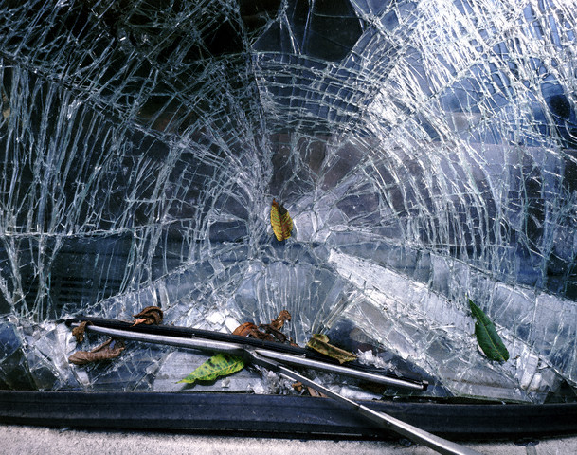

Слика 4.19. Пример ламинираног ветробранског стакла [31]

Поред наведених особина које ветробранско стакло мора да задовољи, данас се развијајуветробранска стакла са различитим функционалним карактеристикама које у многоме помажу возачима приликом управљања моторним возилима. Као што је већ напоменуто, ефекат бљеска који се појављује у ноћним условима вожње такође се може јавити и дању, али не у толикој мери од светлосних извора које емитују друга возила него од сунца. Из тог разлога уграђује се и термички подесиво стакло (електрохромично) чије се затамњење контролише од 40 % до 2 % пропуштањем светлости. Ово се регулише помоћу аутоматског система регулације или мануелно. Такође, превлаке које се стављају на стакло ради побољшања терамичког комфора формиране су на бази апсорпције или рефлектовања топлотних зрака чиме се елиминише сувишно замрзавање и стварање непровидних површина у зонама које не покривају предњи брисачи стакла. Примена хидрофобичних превлака олакшава вожњу по киши (ове превлаке спречавају да се кишне капи лепе за стакло и тада капи формирају сферни облик који им омогућава да лакше склизну са површине стакла).

4.3. Унутрашњe и спољашња огледала

Унутрашња и спољна огледала пружају могућност уочавања осталих учесника у саобраћају, а који се налазе иза или са стране возила. Директива 2003/97/ЕС регулише захтеве које морају да испуне системи за индиректно осматрање из возила на новим генерацијама моторних возила. Постоје следеће категорије огледала које су у скалду са категоризацијом возила:
- Класа 1 – унутрашња огледала која се користе у путничким возилима,
- Класа 2 – спољно велико огледало које се користи код теретних возила и аутобуса,
- Класа 3 – мало спољно огледало које се користи код путничких возила,
- Класа 4 – спољно огледало са широким углом осматрања које се користи код теретних возила,
- Класа 5 – спољно огледало за блиско осматрање које се користи код теретних возила за осматрање дела пута, који је обично не видљив због конструкције возила (зоне на сувозачевој страни) и практично се користи за осматрање пешака, бициклиста и мотоциклиста који се налазе близу ове стране возила,
- Класа 6 - спољно огледало намењено за осматрање дела пута испред самог возила, а користи се код теретних возила која због својих конструкционих карактеристика немају јасну прегледност пута непосредно испред самог возила.

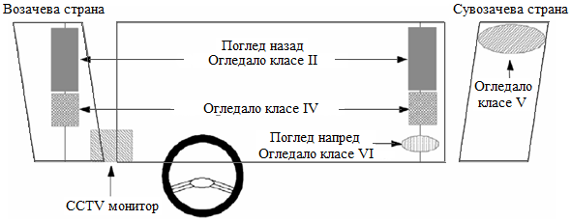
Слика 4.20. Шематски приказ огледала посматраних из возачеве кабине [1]

- Уређаји за осветљење возила

Улога уређаја за осветљење возила је да обезбеде што сигурнију и безбеднију вожњу у свим условима, као и жељени комфор унутар возила. Сви уређаји за осветљење возила се генерално могу поделити на:
- уређаје за спољашње осветљење возила,
- уређаје за унутрашње осветљење возила.

5.1. Уређаји за спољашње осветљење возила

Уређаји за спољашње осветљење возила се по правилу постављају на предњем и на задњем крају возила. Светлосно и светлосно сигнални уређаји, постављени на предњој страни моторног и прикључног возила, не смеју давати светлост црвене боје видљиву са предње стране возила нити светлост беле боје од светала и рефлектујућих материја постављених на задњој страни возила, односно видљивих са задње стране возила. Осим светла за осветљавање пута при вожњи уназад, покретно светло за истраживање (рефлектор), светла за осветљавање задње регистарске таблице и регистарску таблицу са белом рефлектујућом материјом, контурне ознаке, као и на црвено трепћуће светло на возилима под пратњом, [32].
На основу закона о безбедности саобраћаја на путевима ("Службени лист СФРЈ", бр. 63/80) дефинисан је правилник о условима које морају да испуњавају уређаји и опрема на возилима у саобраћају на путевима. У смислу спољашњег осветљења возила, подразумевају се три групе уређаја и то[8]:
- уређаји за осветљавање пута,
- уређаји за означавање возила,
- уређаји за давање светлоснох знакова.

5.1.1. Уређаји за осветљавање пута

Под уређајем за осветљавање пута подразумевају се [8]:
- главни фарови,
- светла за вожњу уназад,
- фарови за маглу,
- фарови и светла за осветљавање места на коме се изводе радови,
- покретни фар (рефлектор).

Главни фарови на моторним возилима на четири или више точкова и на моторним возилима на три точка која су шира од 1,3 m морају бити уграђени и изведени као два или четири главна фара, од којих два за кратко светло. Главни фарови на моторним возилима на два точка и моторним возилима на три точка, која нису шира од 1,3 m, као и на инвалидским моторним колицима, морају бити уграђени и изведени као један главни фар или два главна фара, од којих један за кратко светло.

Главни фарови могу бити изведени тако да имају:
1) дуго светло;
2) кратко светло;
3) дуго и кратко светло.

Светла за осветљавање пута на моторним возилима која на равном путу не могу развити брзину кретања већу од 30 km/h, на запрежном возилу и на туристичком возу могу бити уграђена и изведена само као кратка светла. Светлост главних фарова мора бити беле боје.

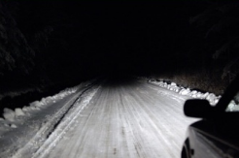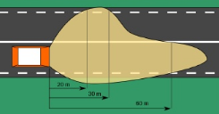

Слика 5.1. Приказ обореног светла и домет [1]

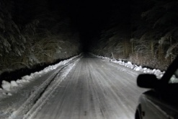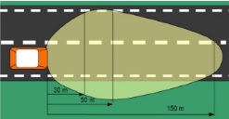

Слика 5.2. Приказ дугог светла и домет [1]

Светла за вожњу уназад на возилу могу бити уграђена и изведена као једно или два светла за вожњу уназад, тако да дају светлост беле боје. Појединачно треба да дају снагу од 24 W, а осветљење од 300 до 600 cd и не смеју бити засењујућег ефекта. Удаљеност горње ивице светлеће површине светла за вожњу уназад може износити највише 1,2 m, а удаљеност доње ивице светлеће површине таквог светла може износити најмање 0,25 m од површине пута. Светло за вожњу уназад мора имати прекидач који се аутоматски укључује у моменту укључивања хода уназад, и то кад је укључен систем за пуштање мотора у рад, [8].
Фарови за маглу на моторним возилима на четири или више точкова и на моторним возилима на три точка која су шира од 1,3 m могу бити уграђени и изведени као два фара за маглу, а на мотоциклима - као један фар за маглу тако да дају светлост беле или жуте боје, као што је приказано на слици 5.3. Они се не смеју постављати на висину већу од висине на којој су постављени фарови обореног светла. Удаљеност доње ивице светлеће површине фара за маглу од површине пута не сме бити мања од 0,25 m. Спољна ивица светлеће површине фара за маглу не сме бити удаљена више од 0,4 m од бочно најистуреније тачке возила, [8].

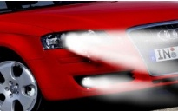

Слика 5.3. Фарови за малгу [18]

Фар за маглу мора бити повезан тако да се може укључити само кад су укључена позициона, односно оборена светла, независно од великих светала, а морају имати посебан прекидач.
Фарови и светла за осветљавање места на коме се изводе радови на радним возилима могу бити уграђени и изведени тако да дају светлост беле боје и да не ометају остале учеснике у саобраћају.
Покретни фар (рефлектор) се поставља само на возилу органа унутрашњих послова, возилу намењеном за хитну медицинску помоћ, возилу саобраћајне инспекције, ватрогасном возилу, возилу намењеном за одржавање путева и инсталација, као и на возилу намењеном за пружање помоћи на путу и мора бити уграђен и изведен тако да даје светлост беле или жуте боје и да се може укључити само ако се укључена и позициона светла.

5.1.2. Уређаји за означавање возила

Под уређајем за означавање моротних и прикључних возила подразумевају се [8]:
- предње и задње позиционо светло,
- задња светла за маглу,
- паркирна светла,
- габаритна светла,
- светла задње регистарске таблице,
- ротациона и трептућа светла и
- катадиоктери.
Предња позициона светла на моторном возилу на четири или више точкова и на прикључном возилу морају бити уграђена и изведена као два предња позициона светла, а на моторном возилу на два точка као једно предње позиционо светло тако да дају светлост беле боје, као што је приказано на слици 5.4.. Предња позициона светла могу бити уграђена у главне фарове, [8].
Задња позициона светла на моторном возилу на четири или више точкова и на прикључном возилу морају бити уграђена и изведена као два задња позициона светла, а на моторном возилу на два точка као једно задње позиционо светло тако да дају светлост црвене боје, као што је приказано на слици 5.4. [8].

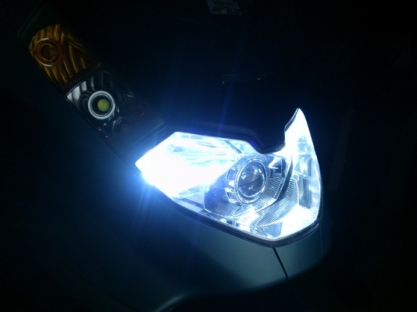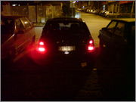

Слика 5.4. Предње и задње позиционо светло [18]

Задња светла за маглу треба да пружају осветљење од 150 до 300 cd. Уграђују се као једно или два светла, при чему морају бити у средини централне линије возила уколико је један рефлектор. Морају се налазити у интервалу од 250 до 1000 mm од нивоа земље, и на растојању од бар 100 mm од стоп светала, [8].
Паркирна светла на моторним и прикључним возилима могу бити постављена и изведена на један од следећих начина:
- на бочној страни возила, као посебно светло које је према предњој страни возила беле боје, а према задњој страни возила црвене боје,
- на предњој и задњој страни возила и то предња светла беле боје усмерена напред, а задња светла црвене боје усмерена назад.

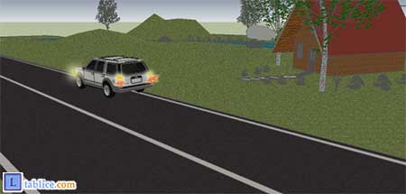

Слика 5.5. Паркирна светла [33]

Габаритна светла се уграђују на моторна и прикључна возила чија затворена надградња прелази висину 2.8 m, [8].
Светла задње регистарске таблице на моторним и прикључним возилима мора бити изведено тако да даје светлост беле боје да би се ноћу распознавали сви подаци на регистарској таблициса удаљености од најмање 20 m, [8].

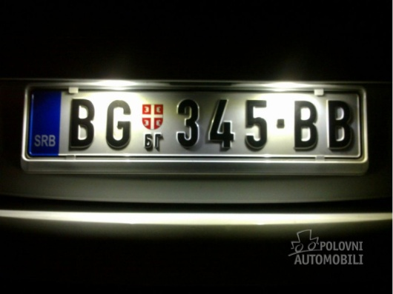

Слика 5.6. Светло задње регистарске таблице [33]
Ротациона и трептућа светла на возилима могу бити изведена тако да дају светлост жуте и плаве боје и морају бити постављена на највишем месту возила и да буду видљива са свих страна, [8].
Катадиоптери на моторним возилима се уграђују и изведе као два задња катадиоптера црвене боје. Ако је на возилу уграђено више од два катадиоптера, они морају бити у пару. Катадиоптер мора имати светлећу површину од најмање 20 cm, а на возилу морају бити постављени вертикално на површини пута, [8].

5.1.3. Уређаји за давање светлосних знакова

Под уређајем за давање светлосних знакова подразумевају се:
- стоп-светла,
- показивачи правца.

Стоп светла (осветљење од 40 до 100 cd) на моторном или прикључном возилу активирају се преко уређаја за заустављање, односно када се активира радна кочница. Тада треба синхронизовано да се упале стоп-светла. Овим се обавештава возач да возило испред њега смањује брзину, тј. кочи. Сијалице морају имати снагу у интервалу од 15 до 36 W, а морају бити на висини од 350 до 1500 mm од нивоа земље и на растојању бар 1000 mm једно од другог.Моторна возила која на равном путу не могу постићи брзину већу од 20 km/h не морају имати стоп-светло. Стоп-светла могу бити уграђена заједно са задњим светлима и бити повезана тако да се укључују при употребе радне кочнице возила, а светлост мора бити црвене боје, [8].
Показивачи правца на моторном или прикључном возилу имају задатак да обавесте учеснике у саобраћају о намери скретања возила. У зависности од конструкције и димензија возила, може бити више различинтих извођења у погледу постављања показивача правца, како по броју тако и по распореду. Свтелост показивача правца мора бити жуте боје, а учесталост жмигања показивача правца треба да износи око 90 периода у минути. Укључивање показивача правца мора бити независно од укључења било ког другог светла на возилу, [8].

5.2 Уређаји за унутрашње осветљење возила

У почетку, уређаји за унутрашње осветљење су имали врло једноставну функцију да осветљавају унутрашњост возила, а светло позиционирано на средини крова је било сасвим довољно да одговори овом захтеву. Даљим развојем уведена су светла за читање, светла при уласку/изласку из возила и сл. Данас, ови уређаји успешно одговарају свим захтевима по питању оптичког комфора унутар возила. Карактеришу се великим бројем функција које се успешно реализују применом различитих светлосних извора. На слици 5.7. је приказан концепт унутрашњег осветљења једног луксузног возила, [4].

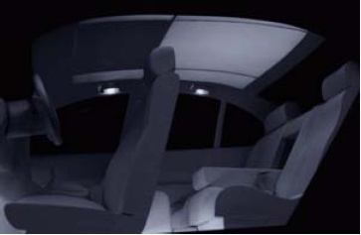

Слика 5.7. Концепт унутрашњег осветљења луксузног возила [4]

Проналазак и развој LED технологије омогућио је значајан напредак у развоју светала за унутрашње осветљење возила. Применом LED технологије у комбинацији са разним врстама сезора могуће је утицати на расположење возача променом спектра боја осветљења унутар возила, нпр. активирањем црвене боје ако је хладно у возилу или плавом бојом упозорити возача да је у возилу претопло. Овакав приступ само указује на неке од праваца даљег развоја осветљења ентеријера возила.
Осветљење унутар возила мора да обезбеди са једне стране добру осветљеност свих значајних елемената, а са друге стране да не омета возача. Светла у унутрашњости возила се могу класификовати према положају унутар возила (нпр. врата, кров, под и сл.), па према томе разликују се [4]:

- Светла при уласку, односно изласку из возила - сијалице се првенствено активирају приликом уласка или изласка из возила, а постављају се на врата као што приказује слика 5.8. Светла могу бити постављена тако да осветљавају прагове возила, унутрашње и спољашње ручке на вратима као и простор који непосредно окружује возило;

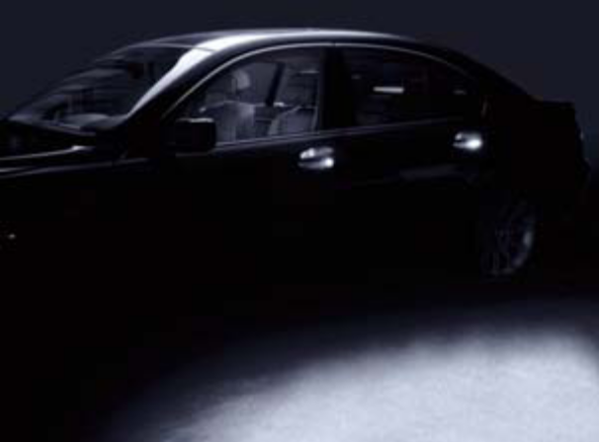

Слика 5.8. Светла за улазак/излазак из возила активирана даљинским кључем [4]

- Оријентациона светла - осветљавају искључиво оперативне елементе на возилу попут ручица на вратима, поједине прекидаче, механизме сигурносних појасева и друго, као што приказује слика 5.9. Од оријентационих светала се захтева да обезбеде брзо и лако распознавање наведених оперативних елемената, али исто тако не смеју засенити и иритирати очи возача;

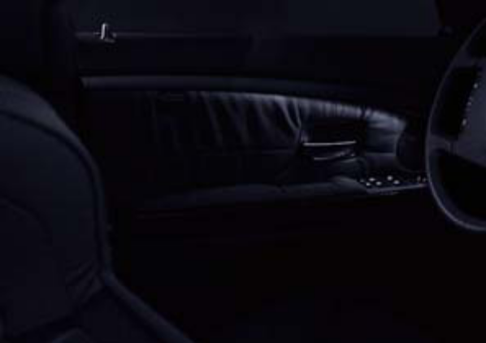

Слика 5.9. Оријентационо светло које осветљава ручицу на вратима [4]

- Функционална светла - светлосни извори се активирају аутоматски када возач то захтева. У ову категорију спадају светла предвиђена за читање унутар возила (слика 5.10.), светла за касету возила, светла за пртљажни простор и сл.

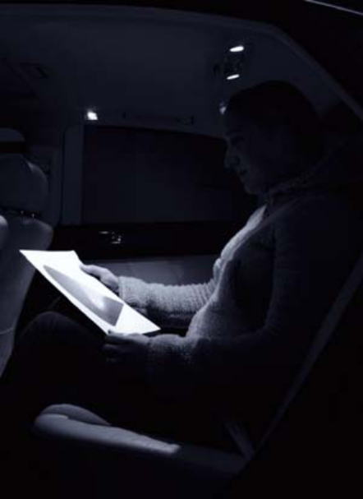

Слика 5.10. Функционална светла предвиђена за читање у возилу [4]

- Амбијентална светла - користе се за осветљење великих површина унутар возила као што је приказано на слици 5.11, а често се сматрају и као посебан додатак оријентационим светлима јер имају доста сличну функције. Типично за њих је да осветљавају простор испод ногу, централну конзолу, стубове на возилу, област око врата, кровне панеле, држаче чаша и друго. Амбијенталноосветљењеентеријера возила има функцију да пренесепријатнурадну атмосферувозачу, а поред тогаможе значајнопобољшатиоријентацијувозачау возилу, чиме седоприноси укупној безбедности у саобраћају. Међутим, мора се имати на уму да осветљење унутар возила не сме ограничити пажњу возача и његове визуелне перформансе.

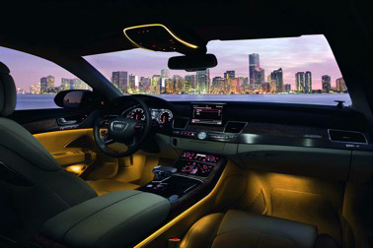

Слика 5.11. Амбијентална светла за унутрашње осветљење возила [25]

Функција побољшања унутрашњег осветљења возила одувек је била претежно естетског карактера и није имала пресудан утицај на видно поље возача и окружење. Међутим, последњих година овај тренд се полако напушта, а тенденција даљег развоја унутрашњег осветљења возила се усмерава ка стварању таквог окружења у којем је могуће директно утицати на расположење возача (нпр. елиминисати умор возача и сл.), како би се он у потпуности могао концентрисати на своје задатке, а да истовремено ужива у вожњи, што је уједно и крајњи циљ развоја унутрашњег осветљења, [4].

6. Савремени системи за емитовање осветљења на возилима

Осветљење је један од најважнијих захтева који се постављају пред савремена возила, јер омогућавају да се безбедно прође дугим релацијама и да возило буде лакше уочено, посебно у условима слабе видљивости, током ноћи или у магловитом делу зимске сезоне. Управо због наведеног, развиле су се изузетно квалитетне технологије које у потпуности одговарају овим захтевима. Тренутно, најзаступљенији системи за емитовање осветљења на возилима користе сијалице са ужареном нити, мада су све више присутна светла са гасним пражњењем од којих посебну групу чине ксенонска светла. Светла заснована на LED технологији су још увек у фази развоја, али имају перспективу да преузму примат у будућности.

6.1. LED осветљење

LED технологија представља идеалну замену за халогене и ксенонске сијалице, а разлог за то је низ предности које поседују у односу на њих. Оне имају дужи век трајања, већу ефикасност, доприносе уштеди енергије и нуде више слободе при дизајнирању па су погодне за готово све стандарде. Ова технологија такође поседује потенцијал по питању светло базираних система за асистирање током вожње.
LED светла као извор енергије користе LED диоде. LED (Light Emitting Diode) диоде су први пут поизведене 1968. и одмах су нашле примену на возилима, али искључиво у њиховој унутрашњости, претежно на командној табли. На слици 6.1. је приказана једна LED диода. Светло емитујуће диоде су полупроводнички елементи код којих се електрична енергија претвара у енергију светлосног зрачења. LED диоде су смештене у прозирна кућишта у облику сочива и емитују светлост у видљивом делу спектра. Прве су давале слабу светлост црвене, жуте или зелене боје, али су се временом појавиле плаве, а затим и беле диоде високе ефикасности.
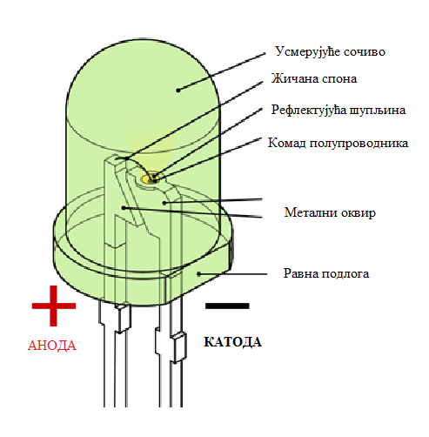
Слика 6.1.LED диода [19]

На слици 6.2. је приказана ефикасност LED технологије у односу на конкурентна решења, са аспекта потрошње горива и самим тим емитовања емисије штетних гасова. Са слике се може уочити да конвенционална и халогена светла утичу на потрошњу од 0,23 литра на 100 km. Ксенонска светла онда доприносе 25% уштеди горива у односу на халогена светла, док LED имају уштеду у том случају око 40 %. Дакле, LED има потрошњу 0,14 литара на 100 km, [7].

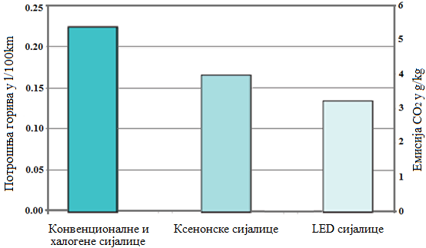

Слика 6.2. Ефикасност LED технологије

LED светла не садрже токсичне материјале, нити емитују ултраљубичасту светлост. Много су напреднији од волфрамових сијалица. LED осветљење на возилима се користи најчешће за задња и бочна светла (нпр. осветљење врата или степеника), а најбоље су решење за осветљење екстеријера возила.
LED светла поседује многобројне предности које их у односу на халогене чине супериорним и у најлошијем случају поистовећују са ксенонским светлима. Боја коју емитује је скоро идентично као да је дан. Ако се температура емитоване боје од 5500 K упореди са Bi-Xenon светлима температуре од 4200 K, може се приметити да је LED много ближи дневном светлу (6600 K). Животни век LED сијалице износи око 60000 часова рада што је много више ако се упореди са халогеним које просечно раде 500 часова или ксенонска која раде приближно 3000 часова. Још једна од предности је та да се LED сијалице брже укључују од стандардних сијалица (време укључења LED сијалица је око 130ms, а обичних сијалица 200 ms). Иако су овакве сијалице још релативно скупе, због огромних уштеда на електричној енергији и дугог радног века многи се већ окрећу овој расвети будућности.
Просечна ефикасност LEDкао светлосног извора износи и до 80 lm/W. Такође екстремно велика трајност их чини веома атрактивним. Ипак оне захевају претвараче струје извора напајања, што их чини још увек изузетно скупим за наше тржиште. Инкандесцентне сијалице су много јефтиније, али имају енергетску ефикасност од свега 16 lm/W, док код халогених сијалица ефикасност иде до 22 lm/W. LED-ови имају знатне предности:
- Емитују светлост у жељеној боји, без традиционалног коришћења филтера, што појефтињује поступак добијања обојене светлости,
- Не захтевају уградњу спољњег рефлектора ради добијања усмерене светлости, као што је случај код рефлекторских инкандесцентних и халогених сијалица,
- Екстремно су чврсто упаковане у тело отпорно на механичке ударе.
- Екстремно велика трајност типично 10 година, два пута дужа од најбољих флуоресцентних сијалица и чак 20 пута дужа од најбољих инкандесцентних,
- LED -ови достижу велику трајност и када раде на својој називној снази.
LED технологија је много скупља због пратеће електронске опреме. Радне карактеристике веома зависе од температуре околине и лако може да дође до прегревања, што изазива њихово брзо оштећење. Зато је неопходно обезбедити одговарајуће хлађење, како би се осигурао дужи век трајања светлећих диода, што је нарочито важно у саобраћајним применама. Високе вредности радних карактеристика (струја, пораст температуре) могу изазвати појаву дифузије атома неких метала из електрода у остале активне делове LED -а, што има за последицу појаву електричних пробоја.

6.2. Ксенонско осветљење
Ксенон HID је скраћеница од „high-intensity discharge“, термин који се односи на Волтин лук који продукује светло. Ова светла функционишу тако што у сијалици не постоји конвенционално влакно, већ се у мешавини метал-халидних соли и Ксенон гаса, налазе две електроде до којих се доводи струја јачина од 20.000 V до 25.000 V. Тада се формира Волтни лук који ствара извор светла 300 % јачи од уобичајених, халогених сијалица. Њихов век трајања је због тога и по неколико пута дужи од класичних ауто сијалица са влакном.
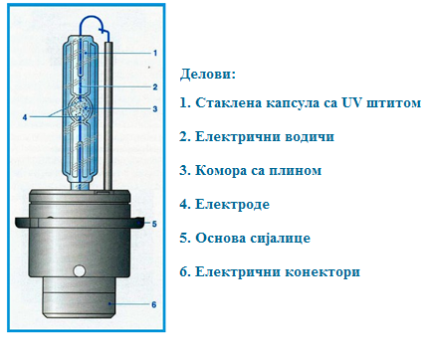

Слика 6.3. Xenon-ска сијалица [19]

У последњих неколико година произвођач „Hella“ има водеће место у развоју ксенонског осветљења. Ксенон светла доприносе бољој видљивости, а самим тим и већој безбедности на путу. Мањи су потрошачи електричне енергије, а радни век сијалице је знатно дужи него код стандардне. Њиховом уградњом, приликом вожње постиже се и до 300 % више светла испред возила, него код стандардних сијалица. Ширина снопа осветљености пута је већа и до 70 %, а само светло је доста чистије од класичног, па је резултат јаснија видљивост, без обзира о каквим временским условима је реч. Оно што је веома важно, ксенон сијалице поседују велику отпорност, а пошто у себи немају жарну нит, вибрације и неравнине на путу не могу их оштетити. Истраживања су показала да је потрошња струје и до 25 % мања у односу на остале сијалице, а чак 50 % мање загревају фарове. Колико су ксенони издржљиви и трајни говори и податак да је њихов рок трајања од четири до чак десет година, што је и до три пута више него код обичних халогених светала. Такође, резултати су показали да је 94% корисника задовољно ксенонским фаровима, док 85% сматра да је ноћна вожња лакша и сигурнија, [15].

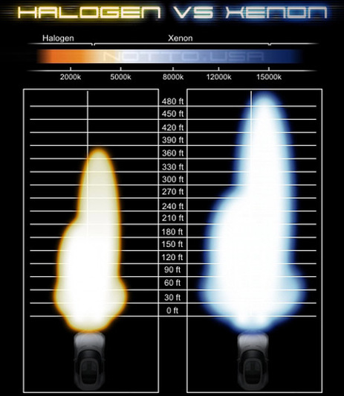

Слика 6.4. Приказ ксенонских сијалица у односу на халогене [15]

7. Системи помоћи возачу са аспекта оптичке удобности

У последњих неколико година сведоци смо великог развоја информационих технологија у свим аспектима људског живота, од мобилних уређаја, преко сигурносних картица за приступ до паметних рачунара. Ни аутомобилска индустрија није изузетак. Посебну пажњу привлаче технологије које помажу возачу, повећавајући сигурност, удобност и ефикасност саобраћаја. Заједнички назив за системе те врсте, засноване на најразличитијим функцијама, је Driver Assistance. Они се базирају на различитим врстама сензора који прате окружење возила, дају информације, па чак и преузимају контролу над возилом када је то потребно. Као сензори у тим системима могу се наћи камере, радарски сензори, ласерски скенери и ултразвучни уређаји, а најефектнија је комбинација више врста сензора, [1].
Први облици система за помоћ возачу са аспекта оптичке удобности односили су се на побољшану сигурност вожње у условима смањене видљивости, нпр. током ноћне вожње или при лошим временским приликама. Њихов задатак је био искључиво да повећају видљивост, односно да на време региструју појаву другог возила, пешака и сл. Напреднији системи помоћи возачу су уједно и доста сложенији, а имају могућност предвиђања опасности од судара и упозоравање возача. Дешава се да, у случају да је прекасно за упозорење, ови системи преузимају контролу над возилом и тако покушавају да спрече настанак акцидентних ситуација или да ублаже последице уколико до њих дође. Примена оваквих система на возилима са једне стране елиминише велики број грешака које су се догађале због лоших процена и одлука возача, а са друге стране возило постаје све сложеније за руковање чиме се одвлачи пажња возача. У наредном делу биће детаљније описани поједини системи помоћи возачу значајни са аспекта оптичке удобности моторног возила.

7.1. Систем за одржавање путање у саобраћајној траци

Систем (LDWS - Lane Departure Warning System) омогућава возачу возила да непрестано одржава путању кретања у оквиру своје саобраћајне траке, осим у случају када је укључен показивач правца. Овај систем је познат и под називом LKAS (Lane Keep Assistance System). Уколико возач из неког разлога не може да одражава путању у оквиру своје саобраћајне траке, систем на то упозорава возача, најчешће тако што точак управљача почиње да подрхтава, вибрирањем седишта возача и/или акустичним сигналом. Систем користи СCD камеру која у склопу са системом за обраду слике према утврђеном алгоритму одређује правац саобраћајне траке, смер кретања моторног возила и положај возила у траци.
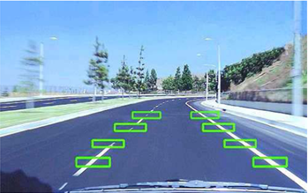

Слика 7.1. Систем за одржавање путање у саобраћајној траци [1]

Поред СCD камере, систем је опремљен и низом сензора који су смештени најчешће на предњем бранику возила (најчешће их има шест, по три на свакој страни возила). Сваки сензор је опремљен уређајем за емитовање инфрацрвених таласа и уређајем за пријем истих. Границе саобраћајне траке се детектују на основу варијација рефлексије између ивичне и средишње линије у односу на остали коловоз. Систем је у стању да поред белих линија детектује и ознаке жуте, црвене и плаве боје које се користе у земљама Европске Уније. Систем је такође способан да детектује и остале елементе хоринзонталне сигнализације као што су стрелице усмерења или испрекидане линије.

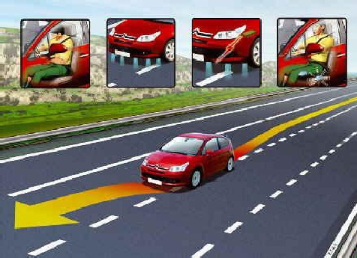

Слика 7.2. Поступак рада LKAS система [36]

На овај систем се често надовезује и систем помоћи одржавања правца у саобраћајној траци (LNS - Lane Keeping System) који коришћењем CCD камере прати средишњу линију и одређује положај возила у односу на њу. Уколико је правац возила такав да одступа од задатог алгоритма, систем нуди активно учешће у управљању возилом. Овде треба напоменути да возач увек задржава примарну улогу у управљању возилом, јер систем благо делује на точак управљача померајући га у жељеном правцу и на тај начин наводећи возача да коригује правац кретања свог возила, али ако возач процени да оваква радња није потребна, систем ће апсолутно дозволити померање точка управљача у жељеном смеру, што практично значи да одлука возача има примарну улогу у односу на систем.

7.2. Систем за помоћ приликом промене саобраћајне траке

Овај систем LCA (Lane Changing Assistance) прати саобраћајна дешавања иза и поред возила и то нарочито у слепим зонама, када се возило приближава са бочне стране возача. Тада систем упозорава возача на постојање оваквог возила и помаже возачу да сигурније донесе одлуку о томе, када је безбедно да промени саобраћајну траку или изврши скретање. Такође, овај систем помаже возачу и пружа информацију када је безбедно отворити врата на возилу када је возило у мировању, упозоравајући возача о присутности пешака, бициклиста и осталих учесника у саобраћају. Овај систем је врло поуздан у комбинацији са новим класама огледала, омогућава возачу максималну сигурност приликом обављања сложених радњи у саобраћају. Систем прати обе стране возила и најчешће упозорава возача тако сто трепери светло упозорења које се налази или на унутрашњој или на спољној ивици огледала.

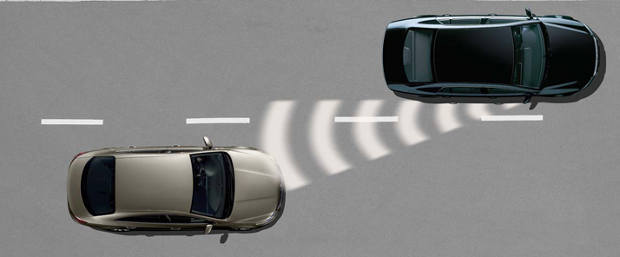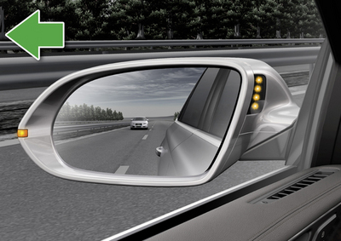

Слика 7.3. и 7.4. Пример употребе и положаја система LCA на ретровизору [37]

7.3. Систем за одржавање безбедног растојања

Систем за одржавање безбедног растојања (FDWS - Folloving Distance Warning System) је систем, приказан на слици 7.5, који помаже возачу да одржава безбедно растојање и брзину кретања у зависности од услова пута, саобраћајне гужве, геометрије пута, бочних сметњи потенцијалних опасности на путу и временских услова. Систем ће помоћи и предложити возачу на бази свих наведених параметара безбедну брзину кретања и потребно растојање слеђења како би се избегле потенцијално опасне ситуације и евентуалне саобраћајне незгоде.
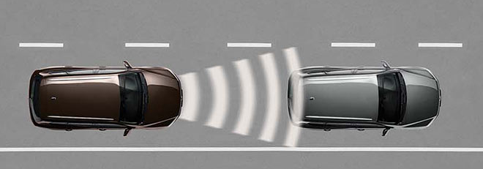

Слика 7.5. Систем за одржавање безбедног растојања [37]

7.4. Систем за препознавање саобраћајних знакова

Током вожње, често се дешава да возачи поједине саобраћајне знакове готово да и не примете. С обзиром да се ови објекти уочавају периферним видом, возачи често нису ни свесни да су прошли поред саобраћајног знака. Управо из тог разлога је развијен систем за препознавање саобраћајних знакова (TSR - Traffic Sign Recognition), приказан на слици 7.6. Састоји се од дигиталне камере која препознаје знак поред пута и преноси слику на централни део инструмент табле на дигитални дисплеј или Head-up displey који тако информише возача о ком саобраћајном знаку је реч.

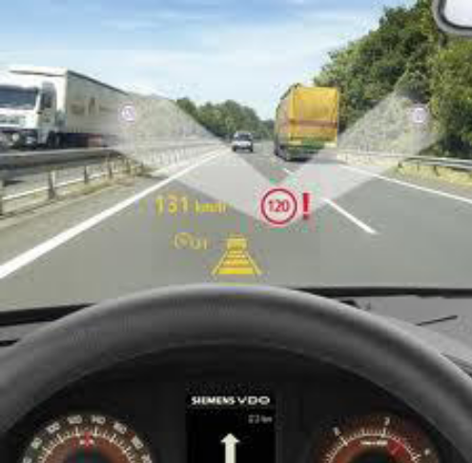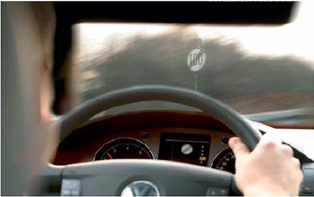

Слика 7.6. Примери TSR система [1]

Систем је нарочито значајан за делове пута на којима се саобраћајни знакови често мењају или су привременог карактера, или је реч о електронским саобраћајним знаковима на којима се садржај знака мења у складу са условима одвијања саобраћаја. Овај систем је врло значајан ако се има у виду чињеница да велики број возача своје возило на уобичајеној маршути кретања вози по навици, тако да промена саобраћајног знака за велики број возача буде неприметан. Помоћу овог система је саобраћајни знак "премештен" из зоне периферног видног поља у зону централног видног поља што побољшава уочавање и препознавање конкретног саобраћајног знака, као што се може уочити на слици 7.7.
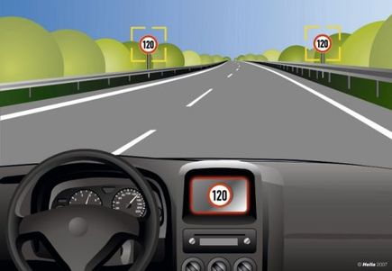

Слика 7.7. Приказ детектованих знакова на дигиталном дисплеју произвођача Hella [38]

7.5. Интелигентно прилагођавање брзине према дефинисаном знаку ограничења

Интелигентна регулација брзине (ISA - Intelligent Speed Adaptation) представља системе који се у последње време развијају у појединим земљама како би се смањио број саобраћајних незгода, пре свега у сегменту ограничења и смањења брзине кретања возила. Концепт овог система је управо надоградња система препознавања саобраћајних знакова који је замишљен тако да систем прати саобраћајне знаке поред пута и препознаје ограничење брзине на конкретном делу пута при чему возило бира режим кретања који одговара овом ограничењу. Развој оваквог система је произашао из идеје да се на овакав начин ограничи брзина кретања возила у складу са саобраћајним знаком, али и као помоћ возачу да услед честих промена ограничења брзине на појединим деоницама пута буде у стању да брзину кретања свог возила прилагоди ограниченој брзини.

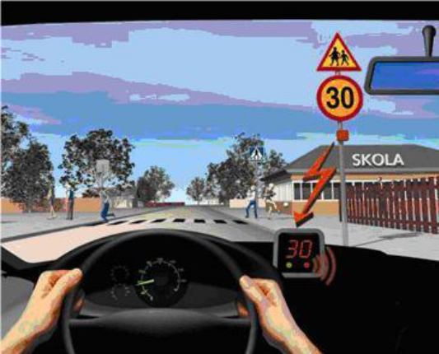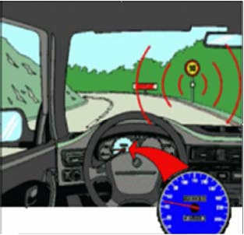

Слика 7.8. Систем за препознавање брзине ограничења [1]

Систем садржи једноставан мали уређај који звучно упозорава возача да је прекорачио дозвољену брзину на путу у близини школа или у другим осетљивим подручјима где је велико присуство пешака. Овај уређај у аутомобилу прима сигнал од светлосног сигнала монтираног на саобраћајни знак ограничења брзине на путу. Систем проверава брзину возила и уколико је она већа од оне дозвољене знаком, возачу шаље упозорење да смањи брзину. Брзину кретања прилагођава тако што користи тзв. активну контролу папучице гасана тај начин што систем контроле ствара контра силу када возач покушава да притисне папучицу гаса и прекорачи успостављено ограничење са једне стране или ограничава количину горива која се убризгава у цилиндре када возило достигне актуелно ограничење брзине са друге стране.
ISA систем се изводи као активан и пасиван. Пасивни систем у случају прекорачења ограничене брзине кретања само упозорава возача. Напреднији, активни систем је задужен да у случају да возач не поштује ограничења и упозорења, преузима акције којима успорава возило до законом дозвољене брзине. Систем је за сада добровољног типа што значи да није обавезан за произвођаче возила и уграђује се у возила на захтев купца исто као и систем за максимално могућу брзину кретања. За сада је ове системе, уколико јесу уграђени на возилу, могуће деактивирати простим притиском на дугме које гаси ове системе.

7.6. Систем за праћење ситуације иза возила

Овај систем омогућава возачу да прати шта се дешава иза возила, а да притом не мора да скреће пажњу са предњег видног поља. Дигитална камера која се налази на задњем делу возила пројектује слику саобраћајне ситуације иза возила на централни део инструмент табле, као што је приказано на слици 7.9. На тај начин пружа потпуну слику шта се дешава иза возила у много квалитетнијем облику у односу на оно што је могуће сагледати помоћу спољашњих и унутрашњег огледала. Код појединих типова овог система је могуће да овакав систем ради само приликом кретања возила уназад. Примена оваквих система на возилима знатно олакшава праћење комплетне саобраћајне слике која окружује једно возило, а што је нарочито потребно код теретних возила, која због специфичне конструкције не омогућавају возачима да у сваком тренутку сагледају шта се дешава иза возила. Ово је нарочито значајно из разлога јер се велики број саобраћајних незгода са теретним возилима догађа управо због немогућности возача да прати ситуацију иза свог возила.
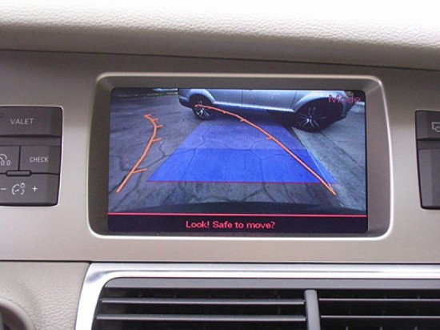

Слика 7.9. Систем за приказивање саобраћајне ситуације иза возила [39]

7.7. Систем за осветљење пута приликом скретања возила

Концепт интелигентног осветљења пута приликом скретања возила је још један систем који помаже возачима приликом управљања возилима, а који са друге стране побољшава оптичку удобност једног возила. Овај систем је приказан на слици 7.10. и омогућава много боље осветљење кривина приликом проласка возила кроз њих. Систем функционише тако што процењује положај возила у периоду од три секунде користећи сензоре који прате брзину кретања возила и угао заокренутости предњих точкова и усмеравају светлосни сноп са предњих фарова у том правцу, [1].

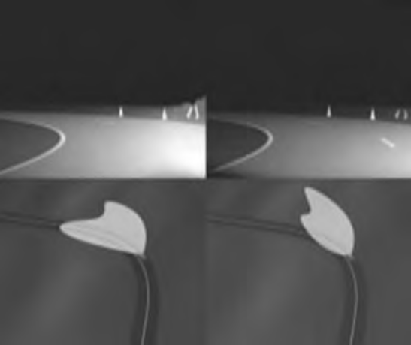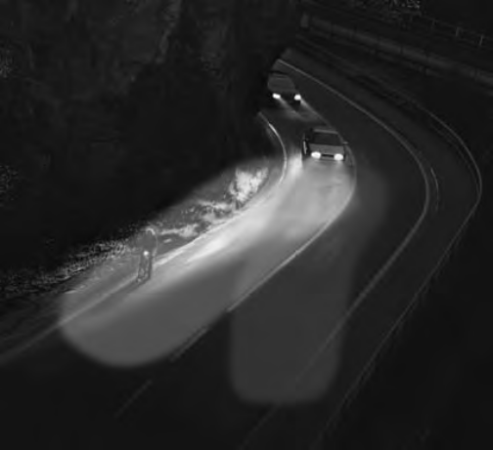

Слика 7.10. Адаптивни систем осветљавања пута [4]

Јачина осветљења левог и десног фара се разликује у зависности да ли се ради о левом или десном скретању. На тај начин се постиже да светла осветљавају комплетну путању возила, а не само ивице пута како је то случај код возила који немају овакав систем. Разлика између класичног и адаптивног осветљења пута приказана је на слици 7.11.

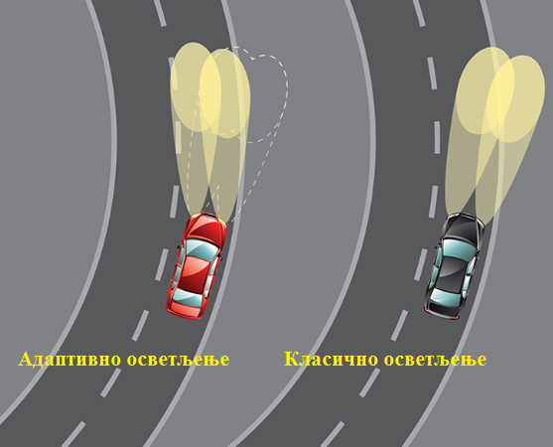

Слика 7.11. Разлика између класичног и адаптивног осветљења пута [16]

7.8. Систем за аутоматско активирање светла на возилу

Аутоматско укључивање система за осветљавање возила користи оптички сензор који је смештен на предњем ветробранском стаклу, који детектује количину светлости која осветљава ветробранско стакло. То значи да кад је количина светлости која доспева до овог сензора мала (у случају наиласка на тунел, приликом уласка у паркинг гаражу или кад је видљивост због атмосферских прилика мала), аутоматски укључује систем за осветљавање возила и аутоматски се искључује када ови услови престану да постоје.На слици 7.12. приказан је положај прекидача када је укључен овај систем. Треба напоменути да у случају појаве магле овај систем неће реаговати на описани начин. Овај систем до скоро није имао велики практични значај, нарочито код возила у Европској Унији, јер је законска обавеза била да се користе укључена светла на возилу и у току дана. Овај концепт осветљавања возила се полако напушта, јер стално укључена светла на возилу троше додатну количину енергије, која захтева већу потрошњу горива која директно утиче на емисију издувних гасова. Све већи број студија показује да тврдња да се оваква возила боље уочавају у дневним условима кретања полако почињу да губе на значају, када су у питању мале брзине кретања, па се у појединим земљама из закона избацује обавеза стално укључених светла на возилу, приликом кретања малим брзинама, у дневним условима одвијања саобраћаја.

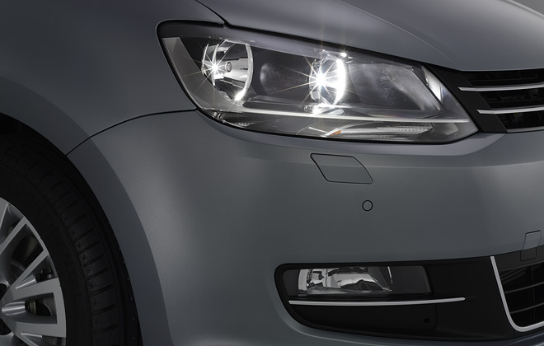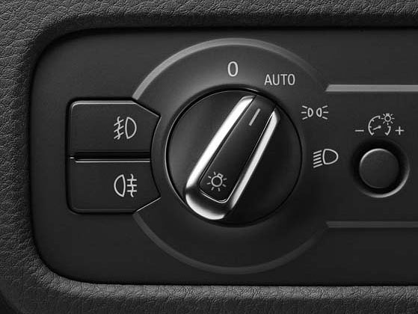

Слика 7.12. Положај прекидача када је укључен систем за аутоматско укључивање предњих фарова [37]

7.9. Системи за контролу осветљења у зависности од брзине кретања возила

Систем за контролу осветљења у зависности од брзине кретања возила SAH (Speed Adapting Headlights) је логичан наставак система за аутоматско активирање осветљења на возилу. Овај систем има додатно осветљење поред стандардног система на возилу који укључује кратка и дуга светла. Систем за додатно осветљење је лоциран испод предњег браника и аутоматски се укључује када возило достигне брзину кретања од 70 km/h. Поред тога, овај систем се активира и када возач пребаци ручицу мењача у положај за кретање уназад, када се на обе стране возила активира додатно осветљење. Овај систем омогућава додатно осветљење приликом укључивања показивача правца или када возач нагло скреће и то на оној страни на коју возач намерава да скрене или је већ започео скретање, као што је приказано на слици 7.13. Овакав начин осветљења возила додатно побољшава видно поље возача јер осветљава слепе зоне приликом скретања возила а нарочито при кретању возила уназад.
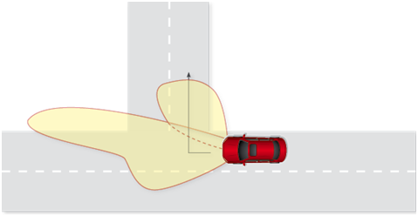

Слика 7.13. Систем за осветљавање пута у односу на брзину возила [1]

7.10. Систем за прогресивно осветљење стоп светла

Код старијих модела постоји јасна физичка раздвојеност задњих позиционих светала и светала које индукују рад кочионог система (стоп светла). Код новијих модела, ова два система су обједињена у јединствену целину тако да кад су укључена позициона светла она осветљавају возило једном јачином осветљења, али када се активира систем кочења долази до значајног повећања јачине осветељења, као што је приказано на слици 7.14. Ово се постиже на начин штo су таква светла састављена од великог броја LED диода које светле када су укључена позициона светла и њихов број се проширује када се активира систем за кочење при чему се ствара визуелна слика да је дошло повећања јачине осветљења. Такође, овај систем у зависности од јачине силе кочења активира и одређени број ових диода, па тако ако се ради о интензивном кочењу активирају се све диоде чији се број повећава/смањује како возило убрзава/успорава са стопом пораста/смањивања на сваких 5 m/s² успорења/убрзања. Овај систем није у директној вези са папучицом кочнице тј. није у директној вези са јачином притиска на педалу кочнице већ је у директној зависности са сензором који мери успорење возила који обезбеђује сигнал који укључује или искључује одређени број диода. На овакав начин се избегава непотребно укључивање одређеног броја диода самим притиском на папучицу кочнице (случај када возило стоји са притиснутом кочницом).

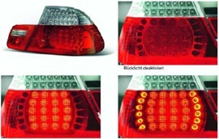
Слика 7.14. Изглед стоп лампи са прогресивним осветљењем [1]

7.11. Систем помоћи возачу за управљање возилом у ноћним условима

Овај систем је за сада редак на возилима али се може срести код појединих произвођача возила и њихова шира употреба се очекује у наредном периоду. Систем функционише на тај начин што је возило опремљено уређајима зе ноћно осматрање пута (инфрацрвене камере, термалне камере итд.), чиме се постиже да возач уочи објекте на знатно већој удаљености него што то омогућавају светла за осветљење возила. Овакав систем се обично уграђује заједно са системом који омогућује пројекцију слике на унутрашњој страни ветробранског стакла, на такав начин да је слика транспарентна како не би ометала видно поље возача. Систем углавном показује само основне информације о брзини кретања возила, степену преноса, јер сувишне информације могу оптеретити возача приликом дуготрајног управљања возилом.

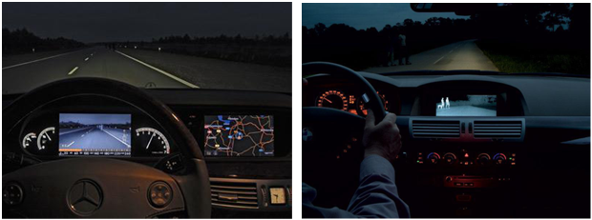

Слика 7.15. Приказ на дисплеју добијен посредством: а) инфрацрвене камере (лево), б) термалне камере (десно) [1]

7.12. Дисплеј на ветробранском стаклу - Head-Up дисплеј

Овај систем (HUD - Head Up Display) представља сваки провидни материјал на коме се презентују подаци чијим се читањем не захтева да возач скреће поглед с пута. Назив потиче од првобитног коришћења у пилотским кабинама где пилот није морао да спушта главу да прати мониторе, него се сви битни подаци презентују на стаклу испред њега. У јануару 2004. године, компанија BMW је била први произвођач, који је у свој серијски аутомобил почео да уграђује head up display,[20].
Информације се рефлектују на ветробранском стаклу, али у нивоу очију, како би возач остао максимално фокусиран на пут. Према истраживању, време потребно да возач спусти поглед на инструмент таблу, траје целу секунду, током које при брзини од 50 km/h, возило пређе чак 14 метара. Нови head up display, ово време скраћује за половину, што обезбеђује додатно време, током којег је возач фокусиран на саму вожњу.Нови head up display у боји, олакшава читање информација. Захваљујући одличном контрасту и боји, дисплеј веома јасно приказује већи број података, па поред тренутне брзине, возач може сазнати и информација из навигационог система. Виртуелне слике се пројектују на ветробранско стакло, а возач информације чита у висини очију, а занимљиво је да возач сам може изабрати ниво на којем ће му бити рефлектоване информације. Head up display је у принципу сачињен од дисплеја, који се налази у самој инструмент табли, испред стандардног дисплеја и осветљен је јаким извором светлости. Помоћу система огледала, слика се емитује испред возача, на самом ветробранском стаклу. БМW head up display је прелепљен и специјалном танком фолијом, која обезбеђује да слика не буде искривљена. Када ова фолија не би постојала, слика би због карактеристика и облика ветробрана, била искривљена и удвостручена.

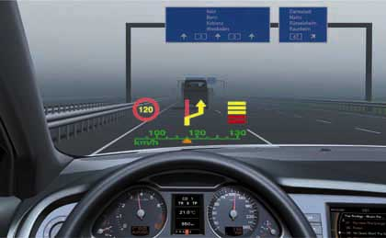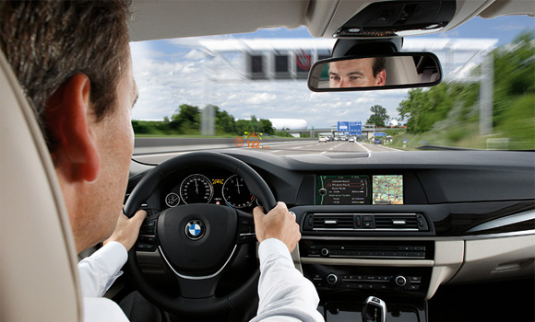

Слика 7.16. Head-up дисплеј у аутомобилу BMW [22]

7.13. Систем за аутоматско укључивање брисача стакла

Аутоматско укључивање брисача стакла је врло једноставан систем, а приказан је на слици 7.17. На ветробранском стаклу је уграђен сензор који када детектује воду или прашину на ветробранском стаклу и аутоматски укључује брисаче. Овај систем у зависности од количине воде и прашине или снега такође регулише и брзину кретања брисача. Овакав систем обично иде заједно са системом који прати климатски комфор у возилу и спречава замагљивање стакла у оваквим ситуацијама. На бази мерења сензора влаге и температуре систем за климатизацију повећаватемпературу и циркулацију ваздуха у зони ветробранског стакла како би се смањило или избегло замагљивање стакла, а самим тим и смањило видно поље возача.

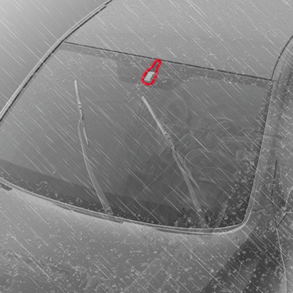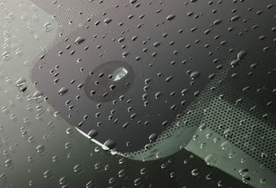

Слика 7.17. Систем за аутоматско укључивање брисача стакала на возилу [26]
Систем поред наведеног може да укључи и систем за прање предњих фарова на возилу, приказан на слици 7.18, при чему се такође побољшава видљивост.

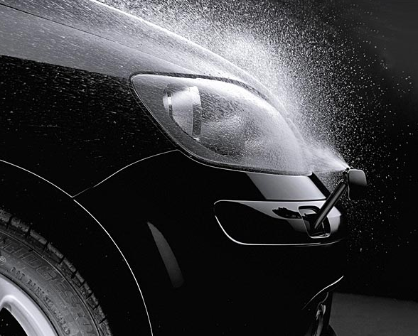

Слика 7.18. Систем за аутоматско прање предњих фарова [26]

Систем за прање предњих фарова се изводи у две варијанте, у првој варијанти се фарови прскају хладном водом или течношћу за прање стакла (код фарова који нису опремљени оптичким влакнима), и у другој варијанти са загрејаном водом или течношћу за прање стакла (ако су у питању фарови са оптичким влакнима) јер се код ове групе фарова топлота не преноси на спољно стакло фара па је у зимским условима могуће хватање леда на фаровима који знатно смањује осветљење пута, а самим тим и видљивост возача.

7.14. Систем за аутоматско затамљење огледала

Овај систем је опремљен сензорима који прате јачину светла која се рефлектује у огледалима (унутрашње и спољна огледала) и на основу тога аутоматски затамљују огледала како би се избегао ефекатзаслепљења возача. Електронска управљачка јединица константно прати сигнал из ових сензора и мења јачину затамљења у зависности од јачине светлости која се рефлектује у огледалима. Овакав систем је приказан на слици 7.19, а све више почиње да се примењује и код предњег ветробранског стакла како би се избегао ефекат заслепљења возача изазван светлосним снопом од стране других возила.

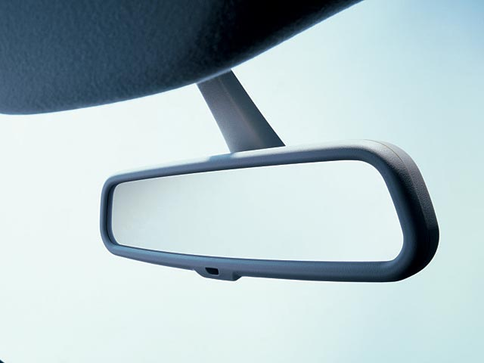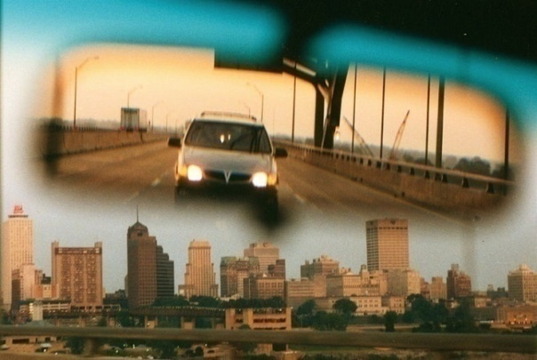

Слика 7.19. Систем за затамњење унутрашњих огледала [20]

7.15. Дигитално унутрашње огледало

Немачка компанија Audi је представила свој модел Audi R8 e-tron. Овај модел се одликује по томе што нема задње стакло и управо због тога нема ни класично унутрашње огледало. Уместо огледала, возило поседује малу, високо квалитетну камерицу која снима саобраћајну ситуацију иза возила. Дигитална слика добијена са камере се емитује на LED екрану, [17].

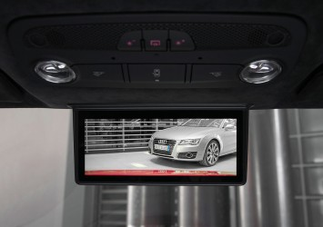

Слика 7.20. Дигитално унутрашње огледало [17]

Као што се може уочити са слике 7.20, камера је уграђена у аеродинамички дизајнирано кућиште које се загрева при хладним температурама. Објектив на камери је пречника свега неколико милиметара, а покрива доста већу површину него класично унутрашње огледало.

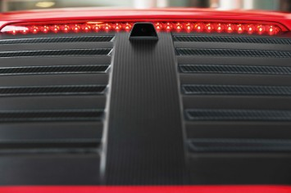

Слика 7.21. Положај камере на возилу [17]

Систем је представљен са LED екраном најновије генерације који су у односу на LCD екране енергетски ефикаснији, тањи и лаганији, а време укључивања износи свега неколико ms што зависи од температуре окружења. Постоји могућност да возач може у сваком тренутку деактивирати екран.

7.16. Систем за детекцију пешака

Систем за детекцију пешака је првенствено намењен заштити пешака у градским режимима вожње. Систем детектује пешака који је ушао у путању возила и уколико возач не реагује, систем ће деловати на кочиони систем и закочити возило. Систем упозорава возача на два начина: звуком и појављивањем знака опасности на дисплеју.

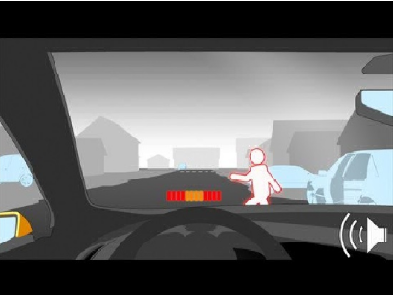

Слика 7.22. Систем за детекцију пешака [1]

Овај систем је намењен да делује при брзинама мањим од 30 km/h, док при већим брзинама систем такође делује на тај начин што ће смањити брзину кретања возила.

7.17. Систем камера за поглед иза угла

Систем омогућава возачу да види иза мртвог угла и на тај начин обезбеђују сигурније маневрисање. Систем поседује камере чија је технологија повезана са навигацијском базом података и нуди могућност погледа на све делове возила и његово окружење, елиминишући притом тзв. мртве углове.

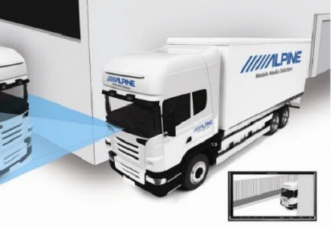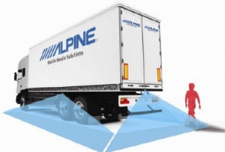

Слика 7.23. Систем камера за поглед иза угла [1]

Камере се постављају најчешће на предњем делу возила. Тако нпр. при наиласку возила на Т раскрсницу, камера постављена на предњем делу омогућава поглед лево, десно и право. Слика се преноси и појављује на дисплеју који се налази унутар возила. Камере које се постављају са стране возила и иза возила, елиминишу мртве углове што представља изразити проблем приликом промене траке. Овај систем такође омогућава плански поглед на возило и његово окружење, а пружа и помоћ при паркирању.

8. Мере које се могу предузети за смањење ефекта бљеска

Како возач 90% информација прима преко чула вида, ноћна вожња представља посебан изазов јер и ноћу возач треба да буде у стању да види саобраћајне контролне уређаје, линије на коловозу, друга возила, пешаке, животиње и друге потенцијалне опасности. Вештачко осветљење може осветлити коловоз али превише светла или неправилно осветљење може да доведе до бљеска, који изазива нелагодност и смањује визуелну способност возача да види окружење, [50]

Постоје два практична метода за ноћно осветљење:

- Фиксна расвета изнад коловоза и
- Фарови на возилу

Број путева са фиксним осветљењем повећава се сваке године али овај вид осветљења је веома скуп и не можемо се ослонити на њега као на једино средство за обезбеђење ноћне видљивости. Од почетка употребе светла на возилима постоји компромис између пружања довољно светла за возаче да виде пут и избегавања претеране светлости која производи одсјај.
Промене у дизајну фарова које утичу на интензитет светлости имају за циљ значајно побољшање видљивости ноћу. Нове технологије су донеле промене у фаровима. Смањују ефекат бљеска који утиче на возача, међутим свака промена мозе имати двоструко дејство. Нпр. смањењем интензитета фарова смањујемо могућност бљеска али то може довести и до смањења предње видљивости.

Противмере за смањење бљеска се могу извести на 4 начина:

- Смањењем интензитета извора бљеска – ова противмера се заснива на томе да се смањи интензитет светлости која допире до возачевог ока. Прави примери за ову противмеру су промене у интензитету обореног светла и независне коловозне траке за возила из супротног правца.
- Смањењем осветљења које допире до возачевог ока – овај вид противмере се заснива на томе да блокира или филтрира светло, чиме смањује количину светлости која допире до возачевог ока. Анти гларе огледала, гларе екрани и неке врсте наочара за ноћну вожњу су примери ове противмере.
- Повећањем угла бљеска – овом противмером бљесак се регулише тако што се повећава угао између извора бљеска и пута. Широки коловоз је најчешћи метод спровођења ове мере.
- Индиректним смањивањем ефеката бљеска – ова противмера не утиче директно на смањење бљеска али има потенцијал да га индиректно смањи или редукује осветљење довољно да возач види или да повећа ниво адаптације возача. Ултраљубичасти фарови и фиксно осветљење путева су примери ове противмере.

Неке од ових мера захтевају законску регулативу коју може да пропише само држава, друге могу да се примене код агенција које се баве саобраћајем, код произвођача аутомобила и возача.

- Учешће државе:
- примена стандарда за фарове,
- промена у фотометријској расподели снопа,
- ултраљубичасти фарови,
- поларизовани фарови.

На око 50% возила главна светла су погрешно усмерена и тај проблем се повећава како возило стари. Да би се израдио стандард о промени у фотометријској расподели снопа потребан је велики број модификација. Сваки напор да се смањи интензитет осветљења предњег светла доводи до бриге о видљивости, а сваки напор да се повећа интензитет предњег светла и побољша видљивост доводи до могуће појаве бљеска. Овај стандард је компромис који се временом развио и функционише прилично добро.
Ултраљубичасти фарови индиректно смањују бљесак, нарочито када су неповољни услови, као што су снег, киша или магла. Мало је вероватно да ће ова технологија, и поред својих предности са видљивошћу, заменити конвенцијално осветљење па не може да понуди реалну противмеру за бљесак.

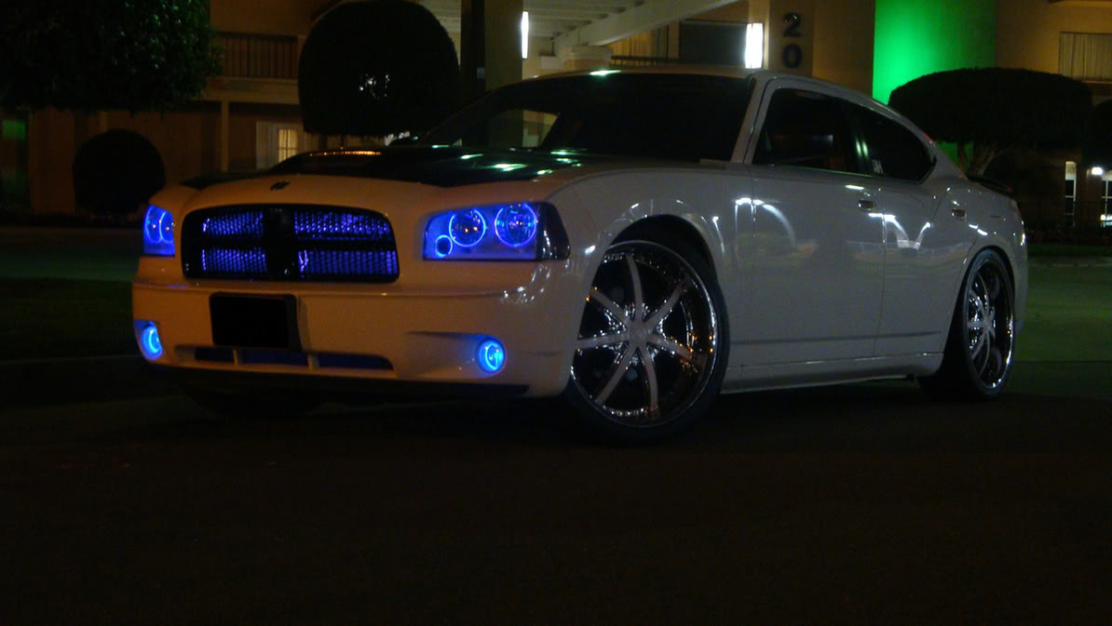

Слика 8.1. Ултраљубичасти фарови [44]

Од свих противмера, поларизовани фарови у потпуности елиминишу одсјај и омогућавају опуштенију ноћну вожњу. Са појавом ХИД осветљења, ова технологија нуди најбоље решење за решавање проблема бљеска. Са поларизованим фаровима направљен је компромис између видљивости и бљеска. Једина права препрека да се ова противмера оствари је тешкоћа реализације.
- Противмере које иницирају агенције за саобраћај:
- заштитни панои,
- фиксно осветљење путева,
- широки коловози и више независних трака.

Широки коловоз, независне траке и заштитни панои су ефикасни у отклањању бљеска долазећих возила. Повећањем угла одсјаја његово дејство се смањује или потпуно елиминише. Широки коловози и независне саобраћајне траке се примарно користе у руралним срединама и приградским насељима, где постоји могућност за широке коловозе док се заштитини панои првенствено користе у урбаним подручјима, где су путеви ужи. Широки коловози и независне саобраћајне траке су део процеса пројектовања и генерално се не могу мењати после изградње. Заштитни панои представљају корективни поступак или решење који могу бити уграђени када почетни дизајн не дозвољава довољно широк коловоз или када се повећава обим саобраћаја јер се тада повећава проблем са одсјајем.

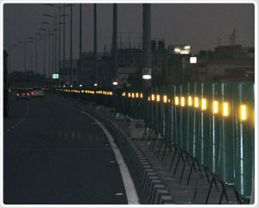

Слика 8.2. Заштитни панои [45]

Фиксно коловозно осветљење има за циљ, као и широки коловози и независне саобраћајне траке, смањење саобраћајних незгода. Међутим, фиксно коловозно осветљење захтева електричну енергију и генерално је ограничена на градске средине. Уградња фиксног коловозног осветљења зависи и од буџета и критеријума које доносе агенције за саобраћај. Питање је да ли путеви са малом концентрацијом треба да будуу осветљени. Велика количина елекктричне енергије се троши за осветљење коловоза. Возачима је свакако удобнија вожња на осветљеним путевима, и само корист која се добија осветљењем оправдава потрошену електричну енергију. Међутим, ово би требало да буде одлука донета са разумевањем од стране локалних ресурса и приоритета.
Мало је вероватно да сви путеви са проблемо бљеска могу бити осветљени, па се морају тражити друга решења. Разна побољшања путне мреже, укључујући ширину саобраћајне траке, површинскке ознаке итд. могу да смање нелагодност од бљеска.

- Мере које могу да се примене у индустрији возила:
- висина фарова,
- кориговање боја фарова,
- адаптивним фаровима,
- површина фара.

Од ове четири противмере, висина фара је једина која се може применити брзо и уз минималне трошкове. Спуштено предње светло представља обећавајућу противмеру од одсјаја без трошкова. Мања теретна возила представљају 50 % свих продатих возила и на тим возилима треба тежити да се смањи висина фарова. Смањење висине фарова на великим камионима може довести до смањене видљивости.
Коригована боја фарова, иако представља јефтино решење, захтева значајну количину додатних истраживања пре усвајања.
Са повећањем површине фара смањује се нелагодност од бљеска. Изглед HID предњих светла може да изазове нелагодност јер је њихова површина мања одстандардних фарова, па је тако њихово осветљење много веће.
Адаптивни фарови теоретски много обећавају. Имају широки дизајн, ниску цену али и доста регулационих препрека које треба превазићи. Адаптивни фарови пружају значајно побољшање видљивости, највише у кривинама али није извесно какав би био њихов ефекат на бљесак. Пре него што адаптивни фарови и практично постану противмера од бљеска, треба да буду решена питања трошкова и одржавања.

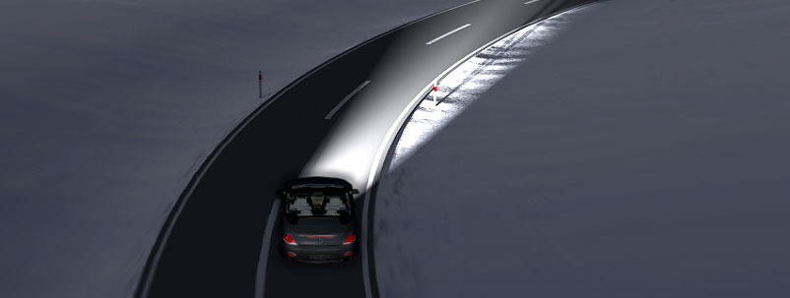

Слика 8.3. Адаптивни фарови [46]

- Мере које могу да примене возачи:
- смањити ноћну вожњу,
- коришћење наочари за ноћну вожњу,
- примена анти-рефлексионих огледала.

Возачи којима смета ноћна вожња, односно заслепљивање током ноћне вожње треба да покушају да смање изложеност вожње ноћу. Огребане или прљаве наочаре и оштећена сочива могу направити велике проблеме. Возачи који су осетљиви на одсјај, а морају да возе ноћу, треба да науче стратегије савладавања узимајући курс који нуде ААА (American Automobile Association), ААRP (American Association for Retired People) и Национални савет безбедности.
Истраживања су показала да за већину појединаца наочаре за ноћну вожњу нису ефикасна противмера. Наочаре за ноћну вожњу смањују нелагодност али истовремено смањују и видљивост. Доказано је да наочаре са жутим стаклима не обезбеђују бољу видљивост у ноћним условима, штавише могу бити веома опасне јер возачу пружају лажни осећај боље видљивости. Жута сочива могу бити корисна у условима магловитости али она нису ефикасна против светлосног бљеска. Ако возачу представља проблем одсјај од фарова, први корак који треба да предузме је темељан преглед очију, јер то може да буде рани показатељ катаракте или других медицинских обољења.
Најбоља опција за ноћну вожњу је пар сочива са јасним објективима и анти-рефлексионим премазом. Данашње наочаре са анти-рефлексионим премазом практично могу да елиминишу рефлексију светлости, омогућавајући 99,5 % расположиве светлости да прође кроз сочива и омогући добру видљивост.

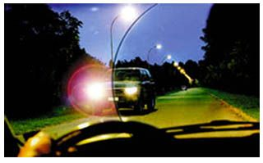
Слика 8.4. Наочаре са анти-рефлексионим премазом [48]

Анти-рефлексиона огледала, заједно са применом стандарда за фарове и одговарајућом висином фарова, су све што је потребно за контролу одсјаја возила која долазе у сусрет или возила која су иза. Положај ових огледала може бити различит. Возач може да подеси огледало како би смањио осветљење и одсјај, углавном за високи сноп фарова, који му се директно одбија у очи приликом ноћне вожње. Поставља се питање шта возач треба да види на ретровизору и потребна су даља истраживања како би се огледала за аутоматско смањење одсјаја правилно дизајнирала, [50]

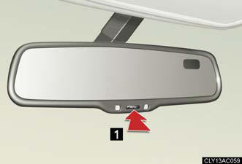

Слика 8.5. Анти-рефлексионо огледало [49]

9. Закључна разматрања

Развој на пољу интелигентних транспортних система у протеклој деценији довео је до појаве бројних апликација за помоћ у управљању возилом. Значај ових система може бити пресудан у очувању људског живота. Управо из тог разлога, елементима возила значајним са аспекта оптичке удобности, који директно утичу на видно поље возача, се поклања посебна пажња и они су данас незобилазан део још у фази пројектовању возила.
Са аспекта безбедности, кључно за осветљење возила је да мора пружити возачу да види током ноћне вожње и да буде виђен. Покушано је са многим техникама и технологијама осветљавања током претходних година и велики помаци су направљени, мада конфликт између довољно јаког осветљања и заслепљивања је веома тешко превазићи у потпуности. Усавршавање спољашњег осветљења возила је са разлогом одувек имало много већи значај, док је унутрашње осветљења возила била претежно ствар престижа и естетике. Међутим, проналаском и развојем LED технологије напредак у развоју светала за унутрашње осветљење возила је попримио много већи значај. Један од водећих праваца даљег развоја осветљења ентеријера возила комбинује LED технологију са разним врстама сензора чиме ће бити могуће утицати директно на расположење возача променом спектра боја осветљења унутар возила.Захваљујући својим карактеристикама и малој потрошњи енергије LED технологија ће постати незаобилазан део код пројектовања инсталација расвете, која се у скорој будућности неће морати напајати електричном енергијом из мреже јер ће моћи да се снабдева из обновљивих извора енергије, као нпр. сунчани колектори. Очекује се да ће у блиској будућности LED технологија употпуности заменити досадашњу технологију расете. Разлози су првенствено гледајући то са еколошког становишта као технологија која осетно мање троши енергије, мање загађује средину, те због своје пуно веће трајности и мање могућности оштећења у транспорту и раду.
У саобраћају се могу сусрести возачи са различитим визуелним способностима, па и поред доброг осветљења на возилу није могуће остварити жељени степен сигурности и комфора током вожње. Управо ово је иницирало потребу за развојем интелигентних система помоћи возачу. Изузетним напретком науке, технике и технологије развијени су доста сложени системи базирани на различитим врстама сензора који прате окружење возила, дају значајне информације возачима, а уколико се испостави да је неопходно преузимају контролу над возилом. Познато је да већина система помоћи возачу са аспекта побољшања оптичке удобности није обавезна и да је за њихову уградњу потребно издвојити додатну суму новца, што је и основни разлог зашто се већина људи не одлучује за њих. Земље чланице европске уније улажу напоре на решавању овог проблема тако што стимулишу њихову куповину омогућавањем разних субвенција и другим методама.
Иако би се могло помислити да је подешавање фарова противмера коју би возач могао лако спровести, генерално постоји мали подстицај да то и учини. Возачи ће исправити своје погрешно постављене фарове само када је угрожена њихова “сопствена“ видљивост и ова ситуација обично не ствара проблем одсјаја. Ако погрешно постављени фарови постану узрок одсјаја, онда возач мисли да је вероватно све у реду јер за возача повећан одсјај представља и побољшану видљивост. Управо ти погрешно постављени фарови главни су извор одсјаја и њихово исправљање захтева примену стандарда.

Адаптивни и ултраљубичасти фарови су противмере које су предмет истраживања широм света. Развијање адаптивних фарова и њихова имплементација подржана је од стране неколико европских земаља и индустрија возила, док је у САД главни предмет истраживања развој и имплементација ултраљубичастих фарова. Досадашња истраживања су показала да ове деве врсте фарова више доприносе побољшању видљивости него што утичу на смањење проблема одсјаја.

Списак скраћеница

DAS (Driver Assistance System)- Системи помоћи возачу;

EPG (Enhanced Protective Glasѕ) - Вишеслојно заштитно стакло;
ECU (Electronic Control Unit) - Електронска контролна јединица;
FWDS (Folloving Distance Warning System) - Систем за одржавање безбедног растојања;
H(Hip Spot) - Тачка положаја кука;
HUD (Head-up Display) - Дисплеј на ветробранском стаклу;
ISA (Intelligent Speed Adaptation) - Интелигентно прилагођавање брзине;
LED (Light Emitting Diode) - Светло емитујућа диода;

LDWS (Lane Departure Warning System) - Системи за одржавање путање у саоб. траци;
LKAS (Lane Keep Assistance System) - Системи за одржавање путање у саоб. траци;
LNS (Lane Keeping System) - Систем помоћи одржавања правца у саобраћајној траци;
LCA (Lane Changing Asistance) - Системи за помоћ при престројавању;
PES (Poly Ellipsoidal System) - Полу-елипсоидни рефлектори;

SAE ( Society of Automotive Engineers) - Удружење аутомобилских инжењера;

SRP (Seating Reference Point) - Референтна тачка седења;

TSR (Traffic Sign Recognition) - Систем за препознавање саобраћајних знакова;
ААА (American Automobile Association) - Амерички Ауто-мото савез

ААRP (American Association for Retired People) - Америчко удружење за пензионера

Коришћена литература

[1] Ј. Лукић, Комплексна удобност возила, Машински факултет у Крагујевцу, Крагујевац 2011.
[2] Bosch Electronic Automotive Handbook, First Edition, Robert Bosch GmbH, 2002.
[3] М. Демић, Пројектовање путничких аутомобила, Машински факултет у Крагујевцу, Крагујевац 2004.
[4] BurkardWördenweber, JörgWallaschek, Peter Boyce, Donald Hoffman: Automotive Lighting and Human Vision, Springer-Verlag Berlin Heidelberg 2007

[5] C. Flannagan, M. Flannagan, Predicting mirror Adjustment range for Driver accommodation, The University of Michigan, No. UMTRI-98-45, October 1998.
[6] W. Reimann, R. Männel, ATZ electronic, Influence of Vehicle Electrical Energy on Fuel Consumption, Influence of Vehicle Electrical Energy on Fuel Consumption, Volume 3, Number 01, February 2008.
[7] M. Schöttle, ATZ electronic, LED Light Technology - More Functions and Efficiency, Designs for Efficient LED Lighting, Volume 5, Number 6, November 2010.
[8] Закон о безбедности саобраћаја на путевима, Сл. Гласник Републике Србије 02.06.2009.
[9] D. Mace, Countermeasures for Reducing the Effects of Headlight Glare, The Pennsylvania Transportation Institute, December 2001.
[10] M. Sivak, B. Schoettle, Influence of the visibility out of the vehicle cabin on lane-change crashes, The University of Michigan, No. UMTRI-2005-32, November 2005.
[11] DIRECTIVE 2003/97/EC OF THE EUROPEAN PARLIAMENT AND OF THE COUNCIL on the approximation of the laws of the Member States relating to the type-approval of devices for indirect vision and of vehicles equipped with these devices, amending Directive 70/156/EEC and repealing Directive 71/127/EEC, November 2003.
[12] DIRECTIVE 77/649/EEC OF THE EUROPEAN PARLIAMENT AND OF THE COUNCIL on the approximation of the laws of the Member States relating to the field of vision of motor vehicle drivers amended by Directives 81/643/EEC, 88/366/EEC and 90/630/EEC, September 1977.
[13] M. Reed, C. Flannagan, Modeling vehicle occupant head and head restraint positions, University of Michigan Transportation Research Institute, No. UMTRI-2001-8, April 2001.
[14] T. Denton, Automobile electrical and electronic system, third edition, Great Britain, 2004.

[15] http://www.myhellalights.com/pdf/2012_HELLA_INC_Accessories_Catalog.pdf (преузето 09.01.2014)

[16] http://www.tc.gc.ca/eng/roadsafety/safevehicles-1186.htm (преузето 11.01.2014)

[17] http://www.audi.rs/novosti/aktuelno/digitalni_retrovizor_za_r8_e_tron/ (преузето 17.01.2014)
[18] http://www.volkswagen.rs/modeli/novi_tiguan/izdvajamo/sistemi_podrske/ (преузето 25.01.2014)
[19] http://www.renaultforumserbia.com/index.php?topic=10620.0 (преузето 02.02.2014)
[20] http://www.motorna-vozila.com/auto-stakla/ (преузето 24.02.2014)
[21] http://www.prometna-zona.com/cestovni-tehnologija-012vizualna_percepcija_i_reakcija.php (преузето 26.02.2014)
[22] http://www.automagazin.rs/vesti/140/10467/bmw-novi-head-up-displej-u-boji (преузето 27.02.2014)
[23] http://www.diseno-art.com/encyclopedia/terms/A-pillar.html (преузето 03.03.2014)
[24] http://boronextrication.com/tag/uhss-b-pillar/ (преузето 05.03.2014)
[25] http://www.dsource.in/course/ergonomics/auto-ergo/visual/visual.html (преузето 05.03.2014)
[26] http://www.renault.ba/nova-vozila/putnicka-vozila/clio/clio-berline/nivo-zavrsne-obrade-i-opreme/lista-opreme-i-opcija/ (преузето 05.03.2014)
[27] http://www.man-facts.de/data/text38d2.html?a=0&l=110000002&h1=45&h2=282&h3=1153&mid=&fs=2&iid= (преузето 09.03.2014)
[28] http://keramika-vrsac.co.rs/res/keramika-vrsac/data/download_files/c83e5dd2c0ff64fa4a40bcab797dfe8c.pdf (преузето 10.03.2014)
[29] http://www.sau.ac.me/ARHEM/ELEKTROINST3.pdf (преузето 05.04.2014)
[30] http://www.autoezda.com/elect/450-fars.html (преузето 10.04.2014)
[31] http://autoglasssuncity.com/home/attachment/broken-windshield/ (преузето 12.04.2014)
[32] http://www.kbs.rs/userfiles/files/news/p%20vozil%20kbs%202012.pdf (преузето 12.04.2014)
[33] http://ltablice.com/pravila-saobracaja/ostala-pravila-saobracaja/87-upotreba-svetala-u-(преузето15.04.2014)saobracaju (преузето 12.04.2014)
[34] http://www.infoteh.rs.ba/rad/2011/E-VI/E-VI-1.pdf (преузето 15.04.2014)
[35] http://xenonserbia.weebly.com/ (преузето 18.04.2014)
[36] http://crash.citroenz.biz/C4/ (преузето 21.04.2014)
[37] http://www.volkswagen.co.uk/technology/proximity-sensing/side-assist (преузето 21.04.2014)
[38] http://www.aglaia-gmbh.com/aglaia-com-en/584.html (преузето21.04.2014)
[39] http://www.mojnoviauto.com/cms/recnik/kamera-za-voznju-unazad (преузето21.04.2014)
[40] http://ttl.masfak.ni.ac.rs/TKV/V_SIGURNOST_%20AUTOMOBILA.pdf (преузето 08.05.2014)
[41] https://law.resource.org/pub/us/cfr/ibr/005/sae.j826.1995.html (преузето 08.05.2014)
[42] http://www.car.go.kr/jsp/kncap_eng/wayHead.jsp (преузето 08.05.2014)
[43] http://book.tsp.edu.rs/mod/page/view.php?id=677 (преузето 08.05.2014)
[44] http://www.camaro5.com/forums/showthread.php?t=69440 (преузето 08.06.2014)
[45] http://www.trafficsafetyindia.com/anti-glare-screens.asp (преузето 08.06.2014)
[46] http://www.luidor-auto.ru/opel/astra-sedan/ (преузето 08.06.2014)
[47] http://www.prescriptionglassesonline.net/cheapglasses/?help120.html (преузето 08.06.2014)
[48] http://www.prescriptionglassesonline.net/cheapglasses/?help120.html (преузето 08.06.2014)
[49] http://www.lexomans.com/manguide-441.html (преузето 08.06.2014)
[50] https://www.aaafoundation.org/sites/default/files/HeadlightGlare.pdf (преузето 08.06.2014)

